ĐẠI HỌC TRÀ VINH
TRƯỜNG KỸ THUẬT VÀ CÔNG NGHỆ
KHOA CÔNG NGHỆ THÔNG TIN



ĐỒ ÁN MÔN HỌC
THIẾT KẾ WEB
THIẾT KẾ WEBSITE HỖ TRỢ HỌC TOÁN CHO HỌC SINH LỚP 1-2-3

Người hướng dẫn:  Ths. Nguyễn Ngọc Đan Thanh | Sinh viên thực hiện:  Họ tên: Nguyễn Khánh Băng  Mã số: 110125009  Mã lớp: DA25TTB

Vĩnh Long, tháng 7 năm 2026

Lời cảm ơn
Xin gửi lời cảm ơn chân thành đến Ban Giám hiệu Trường Đại học Trà Vinh, Trường Kỹ thuật và Công nghệ, Khoa Công nghệ Thông tin đã tạo điều kiện thuận lợi cho em thực hiện đề tài này.
Đặc biệt, xin bày tỏ lòng biết ơn sâu sắc đến ThS. Nguyễn Ngọc Đan Thanh - người đã tận tình hướng dẫn, góp ý và hỗ trợ trong suốt quá trình thực hiện đề tài.
Xin cảm ơn các bạn sinh viên Trường Đại học Trà Vinh đã nhiệt tình tham gia khảo sát, cung cấp thông tin thực tế giúp nhóm hoàn thiện đề tài.
Mặc dù đã nỗ lực hết mình, song do kinh nghiệm còn hạn chế, đề tài không thể tránh khỏi những thiếu sót. Rất mong nhận được sự góp ý từ quý thầy cô và các bạn để hoàn thiện hơn trong những lần thực hiện tiếp theo.

Sinh viên thực hiện

Nuyễn Khánh Băng
Mục lục
CHƯƠNG 1. Tổng quan nghiên cứu 1
1.1 Đặt vấn đề 1
1.2 Mục tiêu nghiên cứu 2
1.3 Phương pháp nghiên cứu 3
1.4 Đối tượng nghiên cứu 3
CHƯƠNG 2. Cơ sở lý thuyết 5
Giới thiệu chương 5
2.1 HTML (HyperText Markup Language) 5
2.1.1 Khái niệm 5
Đặc điểm của HTML 6
Vai trò của HTML trong phát triển website 6
2.1.2 Cấu trúc cơ bản của một trang HTML 6
Cú pháp 7
<html> 8
<head> 8
<body> 8
2.2 CSS (Cascading Style Sheets) 9
2.2.1 Khái niệm CSS 9
2.3 Vai trò của CSS 10
Định dạng cho toàn bộ trang web 11
Định dạng khung chứa 11
Định dạng biểu mẫu 12
Định dạng tiêu đề 12
Định dạng nhóm nhập liệu 12
Định dạng Label 12
Định dạng ô nhập liệu 13
Định dạng nút chức năng 13
Hiệu ứng Hover 13
Kết quả minh họa 14
2.4 JavaScript 14
2.4.1 Khái niệm JavaScript 14
2.4.2 Vai trò của JavaScript 15
2.4.3 Cách nhúng JavaScript vào HTML 15
Viết trực tiếp trong HTML 15
Cú pháp 15
Liên kết file JavaScript ngoài 15
Đây là cách được sử dụng trong đề tài. 15
2.4.4 Biến trong JavaScript 16
2.4.5 Biến được dùng để lưu trữ dữ liệu. 16
2.4.6 Kiểu dữ liệu 16
JavaScript hỗ trợ nhiều kiểu dữ liệu. 16
2.4.7 Hàm (Function) 16
Cú pháp 17
Ví dụ 17
Câu lệnh điều kiện 17
Điều kiện giúp chương trình đưa ra quyết định. 17
Cú pháp 17
Ví dụ 17
2.4.8 Vòng lặp 17
2.4.9 DOM (Document Object Model) 18
2.4.10 Event (Sự kiện) 18
Event là các hành động do người dùng thực hiện. 18
Hiển thị tổng thanh toán 18
Cú pháp 18
Giải thích 19
Hàm in bảng cửu chương 19
Cú pháp 19
Giải thích 19
tết quả 20
Tạo sản phẩm bằng DOM 20
Cú pháp 20
Ưu điểm 21
Khai báo mảng đối tượng 21
Cú pháp 21
Hiển thị danh sách sản phẩm 22
Cú pháp 22
Giải thích 22
2.5 Bootstrap 22
2.5.1 Khái niệm Bootstrap 22
2.5.2 Vai trò của Bootstrap 23
2.5.3 Cách sử dụng Bootstrap 23
Cú pháp 23
Giải thích 23
2.5.4 Hệ thống lưới (Grid System) 24
Ví dụ 24
Giải thích 24
Kết quả minh họa 24
2.5.5 Button (Nút bấm) 24
2.5.6 Card 25
26
2.5.7 Responsive 27
Giải thích 27
2.5.8 Ưu điểm của Bootstrap 27
2.5.9 Ứng dụng Bootstrap trong đề tài 27
CHƯƠNG 3. Phân tích thiết kế hệ thống 29
3.1 Mô tả vấn đề 29
3.1.1 Mục tiêu của hệ thống 29
3.1.2 Đối tượng sử dụng 29
a) Học sinh 29
b) Phụ huynh 30
c) Giáo viên 30
3.1.3 Phạm vi hệ thống 30
3.1.4 Yêu cầu chức năng 30
Chức năng 1. Hiển thị trang chủ 31
Chức năng 2. Hiển thị nội dung học tập 31
Chức năng 3. Luyện tập bảng cửu chương 31
Chức năng 4. Luyện tập phép tính 32
Chức năng 5. Bài toán tìm số chưa biết 33
Chức năng 6. Hiển thị giao diện Responsive 33
3.1.5 Yêu cầu phi chức năng 33
a) Giao diện 33
b) Hiệu năng 33
c) Khả năng sử dụng 34
d) Khả năng mở rộng 34
e) Tính tương thích 34
3.2 Đặt tả toán 34
3.2.1 Thuật toán hiển thị bảng cửu chương (xemCuuChuong()) 34
Mục đích 34
Mục đích của thuật toán 35
Dữ liệu vào (Input) 35
Dữ liệu ra (Output) 35
Thuật toán 35
Giải thích cú pháp 36
3.2.2 Thuật toán sinh bài toán tìm số chưa biết (taoDeTimX()) 37
Mục đích 37
Mục đích của thuật toán 37
Dữ liệu vào (Input) 37
3.3 Dữ liệu ra (Output) 37
Thuật toán 37
Cú pháp JavaScript 38
Giải thích cú pháp 38
3.3.1 Thuật toán sinh phép tính (taoDePhepTinh()) 39
Mục đích 39
Mục đích của thuật toán 39
Dữ liệu vào (Input) 40
Dữ liệu ra (Output) 40
3.4 Thuật toán 40
Cú pháp JavaScript 40
Giải thích cú pháp 41
3.4.1 Thuật toán hỗ trợ phép nhân 41
Mục đích 41
Mục đích của thuật toán 42
Dữ liệu vào (Input) 42
Dữ liệu ra (Output) 42
3.5 Giải thích cú pháp 42
Thuật toán 43
3.5.1 Thuật toán hỗ trợ phép chia 43
Mục đích 43
Mục đích của thuật toán 43
Dữ liệu vào (Input) 44
Dữ liệu ra (Output) 44
Giải thích cú pháp 44
Thuật toán 45
3.6 Thiết kế xử lý 45
Giới thiệu 45
3.6.1 Thiết kế xử lý hiển thị trang chủ 46
Mô tả 46
Thuật toán 46
Sơ đồ khối 46
Giải thích 47
3.6.2 Thiết kế xử lý luyện phép cộng 47
Mô tả 47
Thuật toán 48
3.7 Sơ đồ khối 48
3.7.1 49
3.7.2 Thiết kế xử lý luyện phép trừ 49
Mô tả 49
Sơ đồ khối 49
3.7.3 Thiết kế xử lý luyện phép nhân 49
Mô tả 49
Sơ đồ khối 50
3.7.4 Thiết kế xử lý luyện phép chia 50
Mô tả 50
Sơ đồ khối 50
3.7.5 Thiết kế xử lý bảng cửu chương 51
Mô tả 51
Sơ đồ khối 51
CHƯƠNG 4. KẾT QUẢ thực nghiệm 53
Giới thiệu chương 53
4.1 Dữ liệu thử nghiệm 53
4.1.1 Bộ dữ liệu thử nghiệm chức năng Bảng cửu chương 53
Mô tả 53
Nhận xét 54
4.1.2 Bộ dữ liệu thử nghiệm chức năng Tìm X 54
Mô tả 54
Nhận xét 55
4.1.3 Bộ dữ liệu thử nghiệm chức năng Phép cộng và Phép trừ 55
Mô tả 55
Nhận xét 56
4.1.4 Bộ dữ liệu thử nghiệm chức năng Phép nhân 56
Mô tả 56
Nhận xét 56
4.1.5 Bộ dữ liệu thử nghiệm chức năng Phép chia 57
Mô tả 57
Nhận xét 57
4.1.6 Giao diện trang chủ 58
Kết chương 59
CHƯƠNG 5. Kết luận và hướng phát triển 60
Giới thiệu chương 60
5.1 Kết luận 60
5.2 Hướng phát triển 60
Kết chương 61

Danh mục hình ảnh
Hình. 1 Kết quả ví dụ minh họa cấu trúc HTML 9
Hình. 2 Kết quả ví dụ minh họa CSS 14
Hình. 3 Kết quả ví dụ minh hoa JAVASCRIPT 19
Hình. 4 Bảng cưủ chương 20
Hình. 5 Kết quả hiển thị danh sách sản phẩm 22
Hình. 6 Kết quả thẻ Card 26
Hình. 7 Trang chủ 31
Hình. 8 Nội dung học tập 31
Hình. 9 Bảng cửu chương thông minh 32
Hình. 10 Luyện tập phép tính 32
Hình. 11 Luyện tập phép cộng và trừ 32
Hình. 12 Thử tài tìm X 33
Hình. 13 Kết quả thuật toán (xemCuuChuong()) 36
Hình. 14 Kêt quả thuật toán (xemCuuChuong()) 39
Hình. 15 Kết quả thuật toán (taoDePhepTinh()) 41
Hình. 16 Kết quả thuật toán phép nhân 43
Hình. 17 Kết quả thuật toán phép chia 45
Hình. 18 Ví dụ.1 54
Hình. 19 Ví dụ. 2 55
Hình. 20 Ví dụ.3 56
Hình. 21 Vì dụ.4 57
Hình. 22 Ví dụ.5 58
Hình. 23 Trang chủ 58

Danh mục bảng biểu
Bảng.1 Bộ dữ liệu thử nghiệm bảng cửu chương 54
Bảng. 2 Bộ dữ liệu thử nghiệm bảng tìm X 55
Bảng. 3 Bộ dữ liệu thử nghiệm bảng Phép cộng phép Trừ 56
Bảng. 4 Bộ dữ liệu thử nghiệm bảng Phép nhân 57
Bảng. 5 Bộ dữ liệu thử nghiệm bảng Phép nhân 58

Tổng quan nghiên cứu
GIỚI THIỆU
Trong bối cảnh công nghệ thông tin ngày càng phát triển mạnh mẽ, việc ứng dụng các nền tảng trực tuyến vào hoạt động dạy và học đã trở thành xu hướng phổ biến. Đặc biệt, đối với giáo dục tiểu học, việc kết hợp giữa công nghệ và phương pháp giảng dạy truyền thống giúp học sinh tiếp cận kiến thức một cách trực quan, sinh động và tạo hứng thú trong quá trình học tập.
Môn Toán là một trong những môn học nền tảng, góp phần hình thành tư duy logic, khả năng tính toán và giải quyết vấn đề cho học sinh. Tuy nhiên, nhiều học sinh ở bậc tiểu học vẫn gặp khó khăn trong việc tiếp thu kiến thức nếu chỉ học thông qua sách giáo khoa hoặc phương pháp giảng dạy truyền thống. Vì vậy, việc xây dựng một website hỗ trợ học Toán với giao diện thân thiện, nội dung trực quan và các bài tập tương tác sẽ góp phần nâng cao hiệu quả học tập cũng như tạo động lực cho học sinh trong quá trình tự học.
Đề tài "Thiết kế website hỗ trợ học Toán cho học sinh lớp 1-2-3" được thực hiện nhằm xây dựng một website hỗ trợ học tập sử dụng các công nghệ HTML, CSS và JavaScript. Website cung cấp các nội dung học Toán, bài tập luyện tập và các chức năng tương tác, giúp học sinh dễ dàng tiếp cận kiến thức và nâng cao khả năng tự học.
Trong chương này, báo cáo sẽ trình bày tổng quan về đề tài nghiên cứu, lý do lựa chọn đề tài, mục tiêu nghiên cứu, đối tượng và phạm vi nghiên cứu, phương pháp nghiên cứu, đồng thời khảo sát một số website hỗ trợ học tập hiện nay để làm cơ sở cho việc phân tích, thiết kế và xây dựng hệ thống ở các chương tiếp theo.

Đặt vấn đề
Trong bối cảnh công nghệ thông tin ngày càng phát triển, việc ứng dụng công nghệ vào giáo dục đang trở thành một xu hướng quan trọng nhằm nâng cao chất lượng dạy và học. Đặc biệt, đối với học sinh tiểu học, việc tiếp cận kiến thức thông qua các phương pháp học tập trực quan, sinh động có thể giúp các em dễ dàng tiếp thu và ghi nhớ kiến thức hơn.
Môn Toán ở bậc tiểu học, đặc biệt là chương trình lớp 1, lớp 2 và lớp 3, đóng vai trò nền tảng trong việc hình thành tư duy logic, khả năng tính toán và kỹ năng giải quyết vấn đề cho học sinh. Tuy nhiên, trong quá trình học tập, nhiều học sinh còn gặp khó khăn trong việc nắm vững các kiến thức cơ bản như phép cộng, phép trừ, phép nhân, phép chia và các bài tập tư duy. Bên cạnh đó, hình thức học truyền thống đôi khi chưa tạo được sự hứng thú, chủ động và khả năng tự luyện tập của học sinh.
Hiện nay, các website và ứng dụng hỗ trợ học tập trực tuyến đang ngày càng phổ biến, giúp học sinh có thể học tập mọi lúc, mọi nơi. Tuy nhiên, một số nền tảng còn tập trung nhiều vào nội dung nâng cao, giao diện chưa phù hợp với lứa tuổi nhỏ hoặc chưa được thiết kế theo chương trình học phổ thông tại Việt Nam. Vì vậy, việc xây dựng một website hỗ trợ học Toán dành riêng cho học sinh lớp 1, lớp 2 và lớp 3 là cần thiết nhằm tạo ra môi trường học tập trực quan, dễ sử dụng và phù hợp với nhu cầu của học sinh tiểu học.
Đề tài “Thiết kế website hỗ trợ học Toán cho học sinh lớp 1-2-3” được thực hiện nhằm xây dựng một hệ thống học tập trực tuyến giúp học sinh ôn luyện kiến thức Toán học thông qua các bài học, bài tập thực hành, câu hỏi trắc nghiệm và các hoạt động tương tác. Website hướng đến việc hỗ trợ học sinh tự học, nâng cao khả năng tính toán, rèn luyện tư duy logic, đồng thời giúp phụ huynh và giáo viên có thêm công cụ hỗ trợ quá trình học tập của các em.
Thông qua việc kết hợp các công nghệ phát triển website như HTML, CSS, JavaScript và cơ sở dữ liệu, đề tài góp phần tạo ra một sản phẩm ứng dụng công nghệ vào giáo dục, giúp việc học Toán trở nên sinh động, hiệu quả và phù hợp hơn với học sinh tiểu học trong thời đại chuyển đổi số.

Mục tiêu nghiên cứu
Mục tiêu chung
Thiết kế và xây dựng một website hỗ trợ học Toán dành cho học sinh lớp 1, lớp 2 và lớp 3 nhằm tạo ra môi trường học tập trực tuyến sinh động, dễ sử dụng, giúp học sinh tiếp cận kiến thức Toán học một cách trực quan và hiệu quả. Website hướng đến việc hỗ trợ học sinh tự học, ôn luyện kiến thức, nâng cao khả năng tính toán, tư duy logic và tạo sự hứng thú trong quá trình học tập thông qua các bài học, bài tập và hoạt động tương tác.
Bên cạnh đó, đề tài góp phần ứng dụng công nghệ thông tin vào lĩnh vực giáo dục, hỗ trợ giáo viên và phụ huynh có thêm công cụ trong việc theo dõi, hướng dẫn và nâng cao hiệu quả học tập của học sinh
Mục tiêu cụ thể:
Xây dựng giao diện website thân thiện, dễ sử dụng phù hợp với học sinh tiểu học.
Cung cấp nội dung bài học Toán theo từng cấp lớp:
Bảng cưur chương.
Các đơn vị đo lường.
Các công thúc chu vi và diện tích cơ bản
Tạo các dạng bài tập:
Phép cộng, phép trừ.
Phép nhân, phép chia cơ bản.
Tìm số X.

Phương pháp nghiên cứu
Phương pháp nghiên cứu tài liệu:
Thu thập và nghiên cứu các tài liệu liên quan đến:
Chương trình môn Toán tiểu học lớp 1, lớp 2, lớp 3.
Các phương pháp dạy học trực tuyến.
Mô hình website hỗ trợ giáo dục.
Các công nghệ phát triển website như HTML, CSS, JavaScript, Bootstrap.Tìm hiểu mốt số website (Olm.vn, Vuihoc.vn, Violympic.vn, Vndoc.com)và các app (VioEdu, Nexta Tiểu học) phổ biến.

Đối tượng nghiên cứu

Đối tượng nghiên cứu: Hệ thống website hỗ trợ học toán cho học sinh lớp 1, lớp 2 và lớp 3.
Phạm vi nội dung: Đề tài tập trung xây dựng website quản lý việc học với các chức năng cơ bản:bảng củu chương, phép cộng trừ từ 1-100, tìm X, các công thức hình học cơ bản, các đơn vị đo lường,hỗ trợ phép chia và phép nhân.
Phạm vi thời gian: Đề tài được thực hiện trong học kỳ hiện tại của năm học 2025 - 2026.
Phạm vi công nghệ: Front-end (HTML, CSS, JavaScript, Bootstrap).

TỔNG KẾT CHƯƠNG
Chương 1 đã trình bày tổng quan về đề tài "Thiết kế website hỗ trợ học Toán cho học sinh lớp 1-2-3", bao gồm lý do lựa chọn đề tài, mục tiêu nghiên cứu, đối tượng và phạm vi nghiên cứu, phương pháp nghiên cứu cũng như khảo sát một số website hỗ trợ học tập hiện có. Qua đó cho thấy việc xây dựng một website hỗ trợ học Toán là cần thiết, góp phần tạo môi trường học tập trực tuyến thuận tiện, giúp học sinh nâng cao kiến thức và tăng hứng thú trong học tập.
Những nội dung được trình bày trong chương này là cơ sở để triển khai các nội dung tiếp theo của báo cáo. Trên nền tảng đó, Chương 2 sẽ trình bày cơ sở lý thuyết liên quan đến các công nghệ được sử dụng để xây dựng website, bao gồm HTML, CSS, JavaScript và Bootstrap, làm nền tảng cho quá trình phân tích, thiết kế và xây dựng hệ thống.

Cơ sở lý thuyết

Giới thiệu chương
Để xây dựng một website hoàn chỉnh, việc nắm vững các kiến thức nền tảng về phát triển web là rất quan trọng. Mỗi công nghệ được sử dụng đều đảm nhận một vai trò riêng, từ việc xây dựng cấu trúc trang web, thiết kế giao diện cho đến xử lý các chức năng tương tác với người dùng. Việc kết hợp các công nghệ này giúp website hoạt động ổn định, có giao diện trực quan và đáp ứng tốt nhu cầu sử dụng.
Trong đề tài "Thiết kế website hỗ trợ học Toán cho học sinh lớp 1-2-3", website được xây dựng chủ yếu bằng các công nghệ HTML, CSS, JavaScript và Bootstrap. HTML được sử dụng để xây dựng cấu trúc và nội dung của các trang web; CSS giúp định dạng và tạo giao diện trực quan, thân thiện với người dùng; JavaScript đảm nhiệm việc xử lý các chức năng tương tác, giúp website trở nên sinh động và hỗ trợ người dùng trong quá trình học tập; Bootstrap là thư viện giao diện hỗ trợ xây dựng các thành phần giao diện theo hướng responsive, giúp website hiển thị tốt trên nhiều loại thiết bị khác nhau.
Bên cạnh việc tìm hiểu các công nghệ trên, chương này cũng trình bày các kiến thức cơ bản về cấu trúc website, mô hình hoạt động của website và một số khái niệm liên quan đến phát triển ứng dụng web. Đây là những cơ sở lý thuyết quan trọng để phân tích, thiết kế và xây dựng website hỗ trợ học Toán được trình bày ở các chương tiếp theo.

HTML (HyperText Markup Language)

Khái niệm
HTML (HyperText Markup Language) là ngôn ngữ đánh dấu siêu văn bản được sử dụng để xây dựng cấu trúc của các trang web. HTML được phát triển bởi Tim Berners-Lee vào năm 1991 và hiện nay được quản lý bởi tổ chức World Wide Web Consortium (W3C). Đây là ngôn ngữ nền tảng trong phát triển website và thường được kết hợp với CSS và JavaScript để tạo nên một ứng dụng web hoàn chỉnh.
Khác với các ngôn ngữ lập trình như C++, Java hay JavaScript, HTML không dùng để xử lý thuật toán hay thực hiện các phép tính mà chỉ có nhiệm vụ mô tả cấu trúc và nội dung của trang web. Trình duyệt sẽ đọc các thẻ HTML và hiển thị nội dung theo đúng cấu trúc mà người lập trình xây dựng.
Một trang web thông thường bao gồm nhiều thành phần như tiêu đề, văn bản, hình ảnh, bảng biểu, liên kết, biểu mẫu nhập liệu, video và các thành phần đa phương tiện khác. Tất cả những thành phần này đều được xây dựng bằng các thẻ HTML.
Trong đề tài "Thiết kế website hỗ trợ học Toán cho học sinh lớp 1-2-3", HTML đóng vai trò xây dựng khung giao diện của website, tạo nên các khu vực như tiêu đề trang, thanh điều hướng, phần giới thiệu, nội dung bài học, bài tập, hình ảnh minh họa và chân trang. HTML là nền tảng để CSS thực hiện định dạng giao diện và JavaScript bổ sung các chức năng tương tác.

Đặc điểm của HTML
HTML có một số đặc điểm nổi bật như sau:
- Là ngôn ngữ đánh dấu, không phải ngôn ngữ lập trình.
- Hoạt động trên hầu hết các trình duyệt web như Google Chrome, Microsoft Edge, Firefox và Safari.
- Có cú pháp đơn giản, dễ học và dễ sử dụng.
- Dễ dàng kết hợp với CSS để thiết kế giao diện và JavaScript để xử lý các chức năng.
- Hỗ trợ nhiều loại nội dung như văn bản, hình ảnh, video, âm thanh và biểu mẫu.

Vai trò của HTML trong phát triển website
Trong quá trình xây dựng website, HTML đảm nhận nhiều vai trò quan trọng:
- Xây dựng cấu trúc chung của trang web.
- Tổ chức nội dung theo từng khu vực.
- Liên kết giữa các trang web.
- Hiển thị thông tin đến người dùng.
- Tạo các biểu mẫu nhập liệu.
- Hỗ trợ các thành phần đa phương tiện.
Nhờ có HTML, người lập trình có thể xây dựng được giao diện ban đầu của website trước khi tiến hành thiết kế bằng CSS và lập trình chức năng bằng JavaScript

Cấu trúc cơ bản của một trang HTML
Mỗi trang HTML đều tuân theo một cấu trúc chuẩn nhằm giúp trình duyệt có thể đọc và hiển thị chính xác nội dung.
Cấu trúc cơ bản của một trang HTML gồm ba phần chính:
- Phần khai báo tài liệu.
- Phần đầu trang (Head).
- Phần thân trang (Body).

Cú pháp
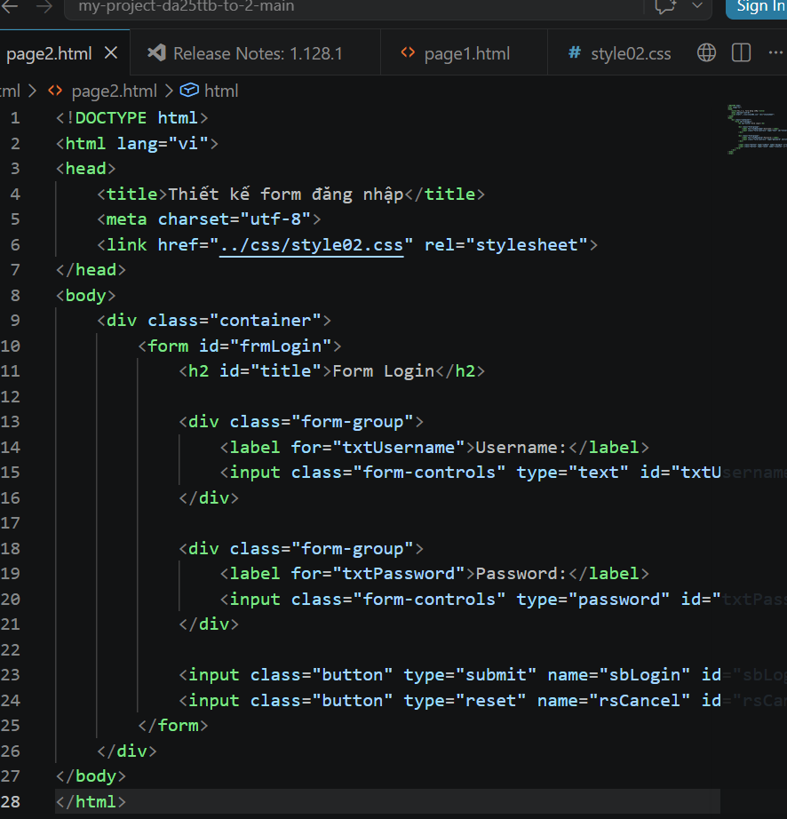

Giải thích
Khai báo tài liệu
<!DOCTYPE html>
Chức năng:
Khai báo sử dụng chuẩn HTML5.
Giúp trình duyệt hiển thị đúng tiêu chuẩn.
Hạn chế lỗi khi chạy trên nhiều trình duyệt khác nhau.

<html>
<html lang="vi">
Đây là thẻ gốc của toàn bộ website.
Thuộc tính lang="vi" giúp:
- Hiển thị tiếng Việt đúng chuẩn.
- Hỗ trợ công cụ tìm kiếm.
Hỗ trợ trình đọc màn hình.

<head>
<head>
<title>Thiết kế form đăng nhập</title>
<meta charset="utf-8">
<link href="../css/style02.css"
rel="stylesheet">
</head>
Phần <head> chứa các thông tin cấu hình của website.
Trong ví dụ trên:
- <title> đặt tên website.
- <meta charset="utf-8"> khai báo bộ mã Unicode.
- <link> liên kết file CSS.

<body>
<body>

...
</body>
Đây là phần hiển thị toàn bộ nội dung của website.
Trong đề tài của em, phần <body> chứa:
- Logo
- Thanh menu
- Nội dung học Toán
- Hình ảnh minh họa
- Các nút chức năng
- Footer

Kết quả minh họa
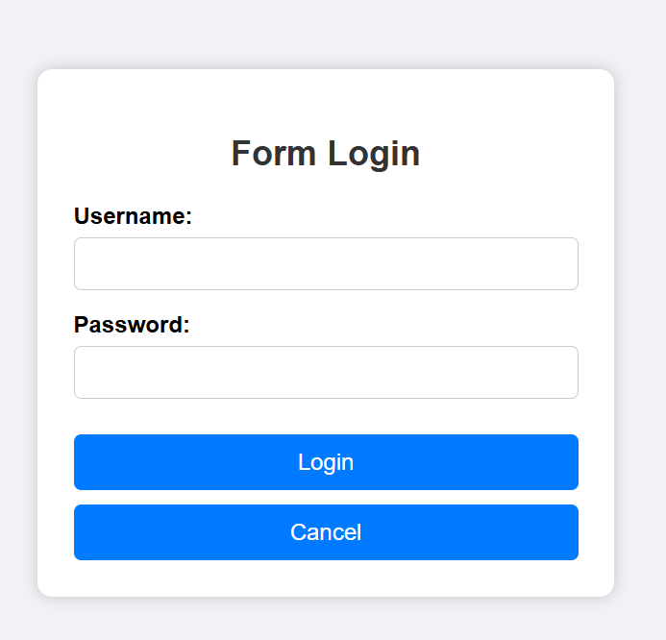
Hình. 1 Kết quả ví dụ minh họa cấu trúc HTML

CSS (Cascading Style Sheets)

Khái niệm CSS
CSS (Cascading Style Sheets) là ngôn ngữ định kiểu được sử dụng để thiết kế giao diện cho các trang web. CSS giúp điều khiển cách hiển thị của các phần tử HTML như màu sắc, phông chữ, kích thước, khoảng cách, bố cục và hiệu ứng. Nhờ có CSS, website trở nên trực quan, đẹp mắt và tạo trải nghiệm tốt hơn cho người dùng.
Nếu HTML được xem là bộ khung của một ngôi nhà thì CSS chính là phần trang trí, quyết định màu sắc, cách sắp xếp và tính thẩm mỹ của ngôi nhà đó. Khi kết hợp HTML với CSS, người lập trình có thể xây dựng các giao diện website hiện đại, đồng thời dễ dàng thay đổi cách hiển thị mà không cần chỉnh sửa cấu trúc HTML.
Trong đề tài "Thiết kế website hỗ trợ học Toán cho học sinh lớp 1-2-3", CSS được sử dụng để:

- Thiết kế giao diện trang chủ.
- Thiết kế thanh điều hướng (Navigation Bar).
- Thiết kế khu vực nội dung học tập.
- Thiết kế các nút chức năng.
- Thiết kế màu sắc, phông chữ và bố cục website.
- Thiết kế giao diện hiển thị trên nhiều kích thước màn hình.

Vai trò của CSS
CSS đóng vai trò rất quan trọng trong quá trình phát triển website.
Một số vai trò chính của CSS gồm:
- Thiết kế giao diện đẹp và chuyên nghiệp.
- Tách riêng phần giao diện khỏi nội dung HTML.
- Giúp mã nguồn dễ quản lý và bảo trì.
- Tăng khả năng tái sử dụng giao diện.
- Giúp website hiển thị tốt trên nhiều thiết bị khác nhau.
- Tạo hiệu ứng chuyển động và tương tác cho website.
Trong đề tài này, CSS giúp website hỗ trợ học Toán có giao diện trực quan, màu sắc hài hòa và bố cục rõ ràng, tạo hứng thú cho học sinh khi sử dụng.
Cú pháp
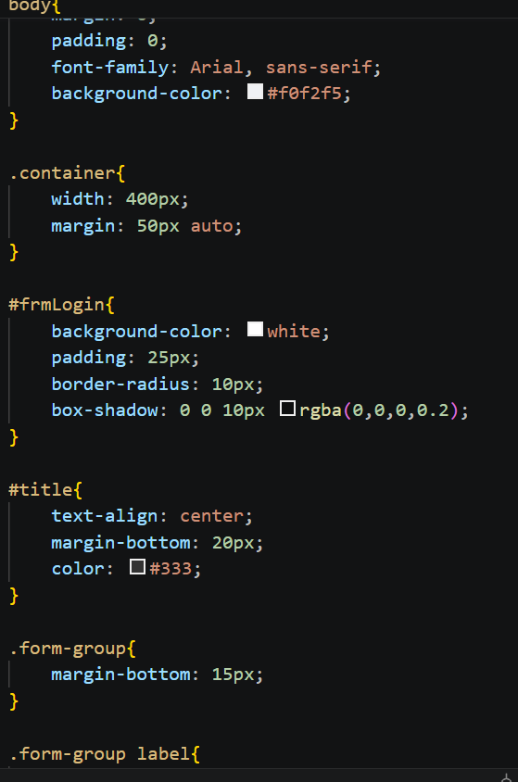
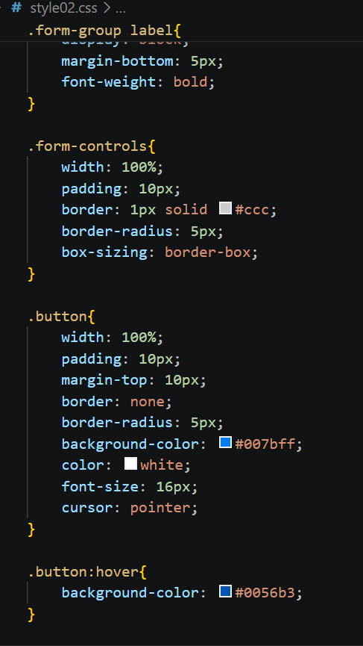

Định dạng cho toàn bộ trang web
body{
margin: 0;
padding: 0;
font-family: Arial, sans-serif;
background-color: #f0f2f5;
}
Đoạn mã trên dùng để thiết lập giao diện chung của trang web.
- margin: 0; loại bỏ khoảng cách mặc định bên ngoài của trang.
- padding: 0; loại bỏ khoảng cách mặc định bên trong.
- font-family: Arial, sans-serif; thiết lập kiểu chữ thống nhất.
- background-color: #f0f2f5; tạo màu nền xám nhạt.

Định dạng khung chứa
.container{
width: 400px;
margin: 50px auto;
}
Khung .container chứa toàn bộ biểu mẫu đăng nhập.
- width: 400px; quy định chiều rộng khung.
- margin: 50px auto; căn giữa theo chiều ngang và tạo khoảng cách phía trên.

Định dạng biểu mẫu
#frmLogin{
background-color: white;
padding: 25px;
border-radius: 10px;
box-shadow: 0 0 10px rgba(0,0,0,0.2);
}
Biểu mẫu đăng nhập được thiết kế với:
- Nền màu trắng.
- Khoảng cách bên trong 25px.
- Bo tròn bốn góc.
- Hiệu ứng đổ bóng giúp biểu mẫu nổi bật.

Định dạng tiêu đề
#title{
text-align: center;
margin-bottom: 20px;
color: #333;
}
Tiêu đề Form Login được:
- Căn giữa.
- Cách phần nội dung phía dưới 20px.
- Hiển thị màu xám đậm.

Định dạng nhóm nhập liệu
.form-group{
margin-bottom: 15px;
}
Mỗi nhóm nhập liệu gồm Label và Input được cách nhau 15px giúp giao diện thông thoáng.

Định dạng Label
.form-group label{
display: block;
margin-bottom: 5px;
font-weight: bold;
}
Các nhãn Username và Password được:
- Hiển thị trên một dòng riêng.
- Cách ô nhập liệu 5px.
- In đậm giúp dễ quan sát.

Định dạng ô nhập liệu
.form-controls{
width: 100%;
padding: 10px;
border: 1px solid #ccc;
border-radius: 5px;
box-sizing: border-box;
}
Ô nhập liệu có:
- Chiều rộng bằng khung chứa.
- Khoảng cách bên trong 10px.
- Viền màu xám.
- Góc bo tròn.
- Kích thước luôn ổn định nhờ box-sizing.

Định dạng nút chức năng
.button{
width: 100%;
padding: 10px;
margin-top: 10px;
border: none;
border-radius: 5px;
background-color: #007bff;
color: white;
font-size: 16px;
cursor: pointer;
}
Hai nút Đăng nhập và Làm lại được thiết kế với:
- Chiều rộng bằng khung chứa.
- Màu nền xanh dương.
- Chữ màu trắng.
- Góc bo tròn.
- Con trỏ chuột chuyển sang hình bàn tay khi di chuyển vào nút.

Hiệu ứng Hover
.button:hover{
background-color: #0056b3;
}
Khi người dùng đưa chuột vào nút, màu nền sẽ chuyển từ xanh dương nhạt sang xanh dương đậm, giúp tăng tính tương tác và trải nghiệm người dùng.

Kết quả minh họa

Hình. 2 Kết quả ví dụ minh họa CSS

JavaScript

Khái niệm JavaScript
JavaScript là ngôn ngữ lập trình được sử dụng để tạo sự tương tác cho website. Nếu HTML dùng để xây dựng cấu trúc của trang web và CSS dùng để thiết kế giao diện thì JavaScript có nhiệm vụ xử lý các chức năng, thao tác và phản hồi các sự kiện do người dùng thực hiện.
JavaScript được phát triển bởi Brendan Eich vào năm 1995 và hiện nay là một trong ba công nghệ nền tảng của lập trình Web, bên cạnh HTML và CSS. JavaScript được hầu hết các trình duyệt hiện đại hỗ trợ như Google Chrome, Microsoft Edge, Firefox và Safari.
Trong đề tài "Thiết kế website hỗ trợ học Toán cho học sinh lớp 1-2-3", JavaScript được sử dụng để xử lý các chức năng như kiểm tra dữ liệu nhập, hiển thị thông báo, xử lý sự kiện khi người dùng nhấn nút, thay đổi nội dung trang web và tạo sự tương tác giữa người dùng với hệ thống.

Vai trò của JavaScript
JavaScript giúp website hoạt động linh hoạt hơn thông qua việc xử lý các chức năng trên trình duyệt.
Một số vai trò của JavaScript gồm:
- Kiểm tra dữ liệu nhập vào biểu mẫu.
- Hiển thị thông báo cho người dùng.
- Thay đổi nội dung của trang web.
- Thực hiện các phép tính.
- Điều khiển hiệu ứng trên giao diện.
- Xử lý sự kiện chuột và bàn phím.
- Tăng khả năng tương tác của website.
Trong đề tài này, JavaScript hỗ trợ xử lý các thao tác của người dùng trên website học Toán như làm bài tập, kiểm tra đáp án, chuyển đổi nội dung và hiển thị thông báo.

Cách nhúng JavaScript vào HTML
Có hai cách phổ biến để sử dụng JavaScript.

Viết trực tiếp trong HTML

Cú pháp
<script>
alert("Xin chào");
</script>

Liên kết file JavaScript ngoài

Đây là cách được sử dụng trong đề tài.
<script src="../js/script.js"></script>
Toàn bộ chương trình sẽ được viết trong file
script.js
Ưu điểm:
- Dễ quản lý.
- Có thể sử dụng cho nhiều trang.
- Mã nguồn rõ ràng.

Biến trong JavaScript

Biến được dùng để lưu trữ dữ liệu.
Có ba cách khai báo biến:
var ten;
let tuoi;
const PI = 3.14;
Ví dụ:
let username = "Admin";
let password = "123456";

Kiểu dữ liệu

JavaScript hỗ trợ nhiều kiểu dữ liệu.
Kiểu dữ liệu | Ví dụ
Number | 10
String | "Hello"
Boolean | true
Array | [1,2,3]
Object | {name:"Băng"}
Null | null
Undefined | undefined

Ví dụ
let score = 10;
let name = "Khánh Băng";
let check = true;

Hàm (Function)
Hàm giúp chương trình tránh lặp lại mã nguồn.

Cú pháp
function tenHam(){

}

Ví dụ
function hello(){

alert("Xin chào");

}
Khi gọi
hello();
Kết quả
Xin chào

Câu lệnh điều kiện

Điều kiện giúp chương trình đưa ra quyết định.

Cú pháp
if(){

}else{

}

Ví dụ
let diem = 8;
if(diem >=5){
alert("Đậu");

}
else{
alert("Rớt");}

Vòng lặp
JavaScript hỗ trợ nhiều loại vòng lặp.
Ví dụ
for(let i=1;i<=5;i++){
console.log(i);

}

DOM (Document Object Model)
DOM là mô hình giúp JavaScript truy cập và thay đổi nội dung HTML.
Ví dụ
HTML
<h1 id="title">

Website học Toán
</h1>
JavaScript
document.getElementById("title").innerHTML="Học Toán Online";

Event (Sự kiện)

Event là các hành động do người dùng thực hiện.
Ví dụ:
- click
- change
- keyup
- mouseover
- submit
Ví dụ
HTML
<button onclick="hello()">

Nhấn vào đây
</button>
JavaScript
function hello(){
alert("Xin chào");

}

Hiển thị tổng thanh toán

Cú pháp
if(tong){

tong.innerText =
tongthanhtoan.toLocaleString("vi-VN")
+ " VND";

}

Giải thích
Đoạn mã trên kiểm tra xem phần tử có id là tongthanhtoan có tồn tại hay không.
Nếu tồn tại thì chương trình sẽ hiển thị tổng tiền sau khi đã định dạng theo tiền Việt Nam.
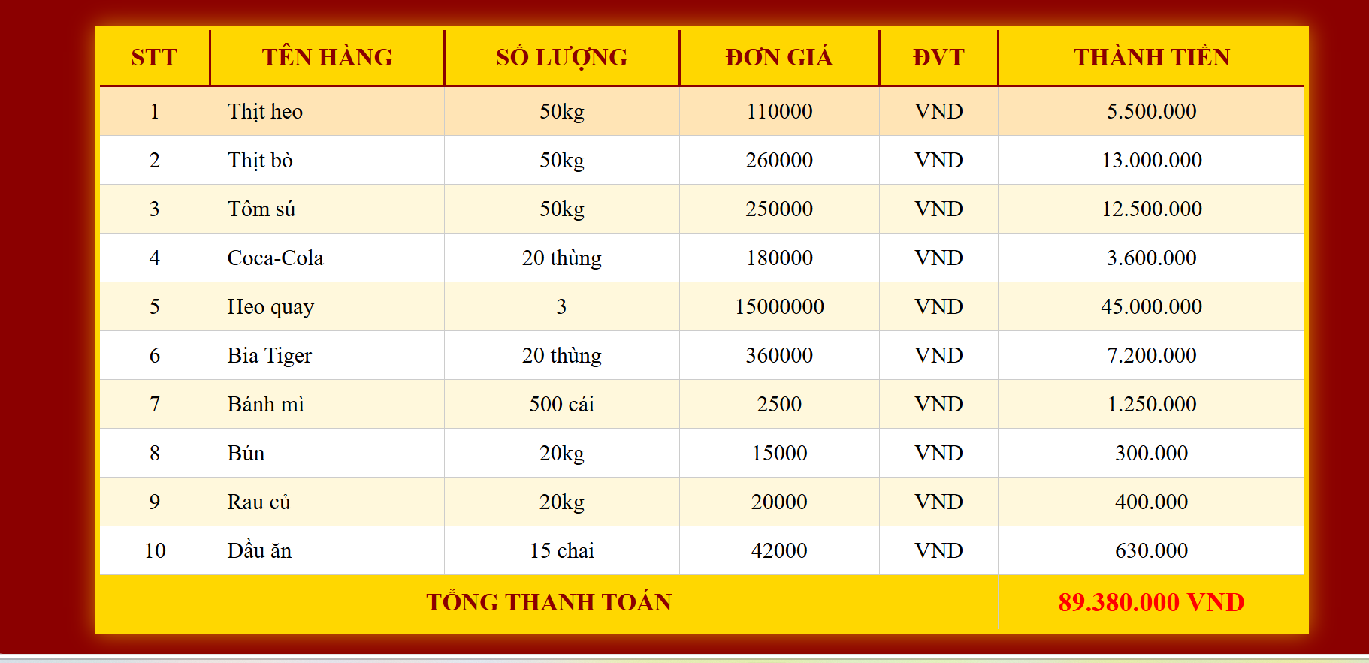
Hình. 3 Kết quả ví dụ minh hoa JAVASCRIPT

Hàm in bảng cửu chương

Cú pháp
function inBCC(n)
{
let result = "";
let i = 1;

while(i <= 10)
{
result += `${n} x ${i} = ${n*i} <br>`;
i++;
}

document.getElementById("result").innerHTML = result;
}

Giải thích
Hàm inBCC() nhận một tham số n.
Ví dụ
inBCC(5);
Sau đó
- sử dụng vòng lặp while
- tính từ 1 đến 10
- ghép chuỗi
- hiển thị lên HTML

tết quả
5 x 1 = 5
5 x 2 = 10
5 x 3 = 15
...
5 x 10 = 50
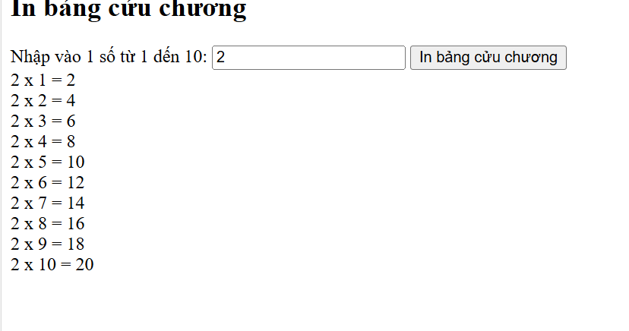
Hình. 4 Bảng cưủ chương

Tạo sản phẩm bằng DOM

Cú pháp
function addItem(name, price, description, link, image)
Đây là hàm sử dụng DOM để tạo toàn bộ một sản phẩm mới.
Trong hàm này sử dụng các phương thức:
document.createElement()
để tạo:
- div
- img
- p
- a
Sau đó sử dụng
appendChild()
để đưa các phần tử vào giao diện.

Ưu điểm
- Không cần viết HTML cố định.
- Có thể tạo vô số sản phẩm.
- Dễ mở rộng.

Khai báo mảng đối tượng

Cú pháp
const products = [

{

id:"1",

name:"Bánh Xèo",
price:25000,
...
},
...
];
Đây là mảng chứa nhiều đối tượng sản phẩm.
Mỗi sản phẩm gồm:
Thuộc tính | Ý nghĩa
id | Mã sản phẩm
name | Tên sản phẩm
price | Giá bán
description | Mô tả
image | Hình ảnh
link | Liên kết
Việc sử dụng mảng đối tượng giúp chương trình dễ quản lý dữ liệu và thuận tiện cho việc hiển thị nhiều sản phẩm trên website.

Hiển thị danh sách sản phẩm

Cú pháp
function loadAllProduct()
{
let i = 0;

while(i < products.length)
{
addItemV2(products[i]);
i++;
}
}

Giải thích
Hàm loadAllProduct() có nhiệm vụ:
- duyệt toàn bộ mảng products;
- gọi hàm addItemV2() để tạo giao diện cho từng sản phẩm;
- hiển thị sản phẩm lên website.
Nhờ vậy, khi thêm một sản phẩm mới vào mảng products, giao diện sẽ tự động cập nhật mà không cần chỉnh sửa HTML.
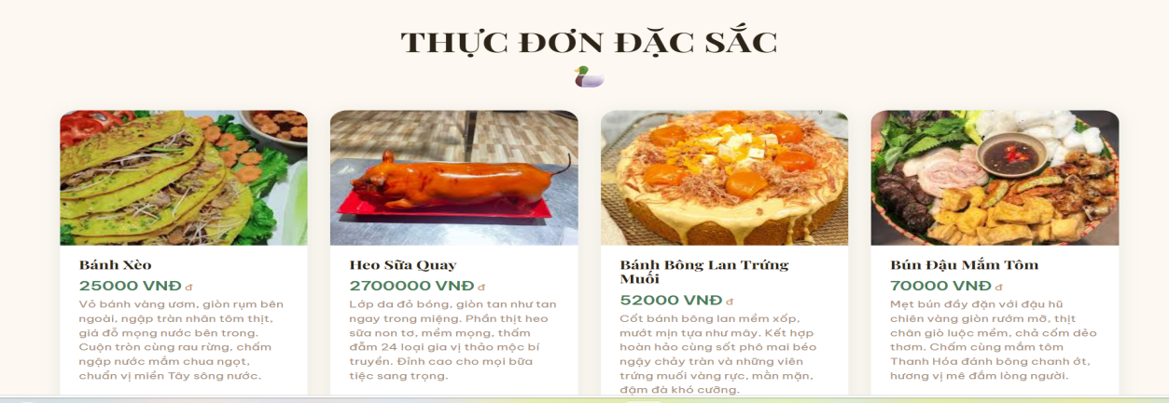
Hình. 5 Kết quả hiển thị danh sách sản phẩm

Bootstrap

Khái niệm Bootstrap
Bootstrap là một framework (thư viện giao diện) mã nguồn mở được phát triển bởi Twitter vào năm 2011. Bootstrap được xây dựng dựa trên HTML, CSS và JavaScript nhằm hỗ trợ lập trình viên thiết kế giao diện website nhanh chóng, đẹp mắt và tương thích với nhiều thiết bị khác nhau.
Bootstrap cung cấp sẵn nhiều thành phần giao diện như thanh điều hướng (Navbar), nút bấm (Button), bảng (Table), biểu mẫu (Form), thẻ (Card), Carousel, Grid System,... Nhờ đó, người lập trình không cần tự viết toàn bộ mã CSS mà chỉ cần sử dụng các lớp (class) do Bootstrap cung cấp.
Trong đề tài "Thiết kế website hỗ trợ học Toán cho học sinh lớp 1-2-3", Bootstrap được sử dụng để xây dựng bố cục giao diện, tạo các thẻ hiển thị nội dung, nút chức năng và đảm bảo website hiển thị tốt trên máy tính, máy tính bảng và điện thoại.

Vai trò của Bootstrap
Bootstrap mang lại nhiều lợi ích trong quá trình phát triển website.
Một số vai trò chính của Bootstrap gồm:
- Xây dựng giao diện nhanh chóng.
- Thiết kế website theo chuẩn Responsive.
- Cung cấp nhiều thành phần giao diện đẹp mắt.
- Giảm số lượng mã CSS cần viết.
- Dễ dàng kết hợp với HTML, CSS và JavaScript.
- Hỗ trợ nhiều trình duyệt hiện đại.
Trong đề tài này, Bootstrap được sử dụng để tạo bố cục hiển thị sản phẩm, nút chức năng và các thành phần giao diện của website.

Cách sử dụng Bootstrap
Có hai cách sử dụng Bootstrap:
- Tải thư viện Bootstrap về máy.
- Sử dụng Bootstrap thông qua CDN.

Cú pháp
<link href="https://cdn.jsdelivr.net/npm/bootstrap@5.3.3/dist/css/bootstrap.min.css" rel="stylesheet">
<script src="https://cdn.jsdelivr.net/npm/bootstrap@5.3.3/dist/js/bootstrap.bundle.min.js"></script>

Giải thích
- Thẻ <link> dùng để liên kết file CSS của Bootstrap.
- Thẻ <script> dùng để liên kết thư viện JavaScript của Bootstrap.
Sau khi liên kết thành công, người lập trình có thể sử dụng các class của Bootstrap trong các phần tử HTML.

Hệ thống lưới (Grid System)
Bootstrap sử dụng hệ thống lưới gồm 12 cột, giúp bố trí giao diện linh hoạt trên nhiều kích thước màn hình.

Ví dụ
<div class="container">

<div class="row">

<div class="col-md-4">
Cột 1
</div>

<div class="col-md-4">
Cột 2
</div>

<div class="col-md-4">
Cột 3
</div>

</div>
</div>

Giải thích
Class | Chức năng
container | Khung chứa toàn bộ nội dung
row | Tạo một hàng
col-md-4 | Mỗi cột chiếm 4/12 chiều rộng

Kết quả minh họa

Button (Nút bấm)
Bootstrap cung cấp nhiều kiểu nút bấm.

Ví dụ
<button class="btn btn-primary">
Đăng nhập</button>
<button class="btn btn-success">
Bắt đầu học</button>

Giải thích
Class | Ý nghĩa
btn | Khởi tạo nút Bootstrap
btn-primary | Nút màu xanh
btn-success | Nút màu xanh lá

Kết quả minh họa
Hai nút được hiển thị với màu sắc và kiểu dáng theo giao diện Bootstrap.

Card
Card là thành phần dùng để hiển thị nội dung dưới dạng thẻ.
Trong đề tài, Card được sử dụng để hiển thị danh sách sản phẩm.
Ví dụ
function addItemV2(product){
document.getElementById("product-list").innerHTML +=`
<div class="col">
<div class="card product-item h-100">
<div class="product-image">
<img class="card-img-top"
src="${product.image}"
alt="${product.name}">
</div>
<div class="card-body bg-light product-info">
<h4 class="card-title">${product.name}
</h4>
<h5 class="card-text">${product.price} VNĐ
</h5>
<p class="card-text">${product.description}
</p>
<a class="btn btn-info"
href="${product.link}">
Xem chi tiết

</a>

</div>

</div>

</div>

`;

}
Giải thích
Class | Chức năng
card | Tạo thẻ Card
card-img-top | Hiển thị hình ảnh phía trên
card-body | Phần nội dung của Card
card-title | Tiêu đề
card-text | Nội dung
btn | Tạo nút
btn-info | Nút màu xanh nhạt
h-100 | Card có chiều cao bằng nhau
Kết quả minh họa

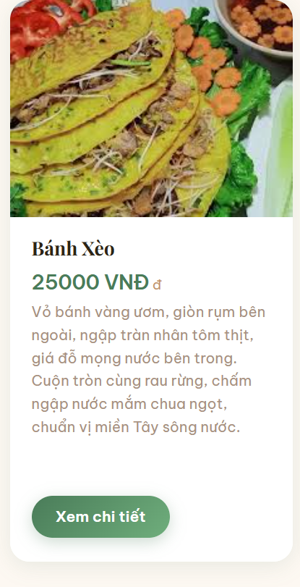
Hình. 6 Kết quả thẻ Card

Responsive
Một ưu điểm nổi bật của Bootstrap là khả năng thiết kế giao diện đáp ứng (Responsive).
Bootstrap tự động điều chỉnh kích thước các thành phần theo thiết bị.
Ví dụ:
<div class="col-lg-3 col-md-6 col-sm-12">

Giải thích
Class | Chức năng
col-lg-3 | Máy tính: 4 cột
col-md-6 | Máy tính bảng: 2 cột
col-sm-12 | Điện thoại: 1 cột
Nhờ đó, website luôn hiển thị phù hợp trên nhiều loại màn hình khác nhau.

Ưu điểm của Bootstrap
Bootstrap mang lại nhiều lợi ích trong phát triển website:
- Tiết kiệm thời gian thiết kế giao diện.
- Giao diện đẹp và chuyên nghiệp.
- Hỗ trợ Responsive.
- Dễ học và dễ sử dụng.
- Tương thích với nhiều trình duyệt.
- Có nhiều thành phần giao diện sẵn có.

Ứng dụng Bootstrap trong đề tài
Trong đề tài "Thiết kế website hỗ trợ học Toán cho học sinh lớp 1-2-3", Bootstrap được sử dụng để:
- Xây dựng bố cục giao diện bằng Grid System.
- Hiển thị nội dung theo dạng Card.
- Thiết kế các nút chức năng.
- Hỗ trợ hiển thị hình ảnh.
- Thiết kế giao diện đáp ứng trên nhiều thiết bị.
- Kết hợp với HTML, CSS và JavaScript để tạo website hoàn chỉnh.

KẾT THÚC CHƯƠNG
Trong chương này, báo cáo đã trình bày các cơ sở lý thuyết làm nền tảng cho quá trình thiết kế và xây dựng website hỗ trợ học Toán cho học sinh lớp 1-2-3. Cụ thể, chương đã giới thiệu bốn công nghệ chính được sử dụng trong đề tài gồm HTML, CSS, JavaScript và Bootstrap.
Đối với HTML, báo cáo đã trình bày khái niệm, cấu trúc cơ bản của một tài liệu HTML, các thẻ thường dùng và vai trò của HTML trong việc xây dựng cấu trúc của website. Đây là nền tảng giúp tổ chức nội dung và bố cục của các trang web một cách khoa học.
Tiếp theo, CSS được giới thiệu với vai trò định dạng giao diện và tạo tính thẩm mỹ cho website. Báo cáo đã trình bày cú pháp CSS, các cách sử dụng, các bộ chọn (Selector), các thuộc tính thường dùng cùng với các ví dụ minh họa được lấy từ bài thực hành. Việc sử dụng CSS giúp website có giao diện trực quan, dễ sử dụng và tạo trải nghiệm tốt hơn cho người dùng.
Đối với JavaScript, chương đã trình bày các kiến thức cơ bản như khai báo biến, kiểu dữ liệu, hàm, cấu trúc điều kiện, vòng lặp, xử lý sự kiện và thao tác với DOM. Bên cạnh đó, báo cáo còn phân tích và minh họa các đoạn mã JavaScript được sử dụng trong đề tài như tính tổng thanh toán, in bảng cửu chương, khai báo mảng đối tượng và hiển thị danh sách sản phẩm. Những chức năng này góp phần làm tăng tính tương tác và khả năng xử lý dữ liệu của website.
Cuối cùng, chương đã giới thiệu về Bootstrap, một framework hỗ trợ thiết kế giao diện theo hướng Responsive. Bootstrap cung cấp nhiều thành phần giao diện có sẵn như Grid System, Card, Button và Navbar, giúp quá trình xây dựng website trở nên nhanh chóng, đồng thời đảm bảo giao diện hiển thị tốt trên nhiều loại thiết bị khác nhau.
Những kiến thức và công nghệ được trình bày trong chương này là cơ sở quan trọng để triển khai quá trình phân tích, thiết kế và xây dựng website ở các chương tiếp theo. Trên nền tảng đó, Chương 3 sẽ trình bày quá trình phân tích yêu cầu, đặc tả hệ thống, thiết kế dữ liệu, thiết kế xử lý và thiết kế giao diện của website hỗ trợ học Toán cho học sinh lớp 1-2-3 trước khi tiến hành cài đặt và thực nghiệm hệ thống.

Phân tích thiết kế hệ thống
Giới thiệu chương
Sau khi đã nghiên cứu các cơ sở lý thuyết và các công nghệ sử dụng trong việc xây dựng website ở Chương 2, chương này tập trung vào quá trình phân tích và thiết kế hệ thống của đề tài "Thiết kế website hỗ trợ học Toán cho học sinh lớp 1–2–3". Đây là giai đoạn quan trọng nhằm xác định rõ các yêu cầu của hệ thống trước khi tiến hành xây dựng và triển khai website.
Nội dung chương trình bày quá trình phân tích các yêu cầu chức năng và phi chức năng của hệ thống, đặc tả các thuật toán được sử dụng trong chương trình, thiết kế cấu trúc dữ liệu, thiết kế các chức năng xử lý cũng như xây dựng sơ đồ bố trí giao diện của website. Việc phân tích và thiết kế hợp lý sẽ giúp hệ thống hoạt động ổn định, dễ sử dụng, dễ bảo trì và có khả năng mở rộng trong tương lai.
Ngoài ra, chương này còn mô tả chi tiết các thành phần giao diện chính của website như thanh điều hướng, khu vực hiển thị bài học, phần luyện tập, khu vực hiển thị kết quả và các thành phần hỗ trợ khác. Đây là cơ sở để triển khai lập trình ở chương tiếp theo.

Mô tả vấn đề

Mục tiêu của hệ thống
Website được xây dựng nhằm hỗ trợ học sinh Tiểu học học và luyện tập môn Toán thông qua môi trường học tập trực tuyến đơn giản, trực quan và dễ sử dụng. Hệ thống giúp học sinh ôn tập các kiến thức cơ bản như bảng cửu chương, phép cộng, phép trừ, phép nhân, phép chia, bài toán tìm số chưa biết và các đơn vị đo thường gặp.
Thông qua website, học sinh có thể chủ động học tập mọi lúc, mọi nơi mà không cần cài đặt phần mềm trên máy tính. Giao diện được thiết kế thân thiện với lứa tuổi học sinh Tiểu học, màu sắc hài hòa, các nút chức năng rõ ràng giúp người dùng dễ dàng thao tác.
Ngoài việc hỗ trợ học sinh, website còn là công cụ tham khảo dành cho phụ huynh trong quá trình hướng dẫn con em học tập tại nhà.

Đối tượng sử dụng
Hệ thống hướng đến ba nhóm người dùng chính.

a) Học sinh
Đây là đối tượng sử dụng chính của website.
Học sinh có thể:
- Truy cập website để học tập.
- Xem các nội dung bài học.
- Luyện tập bảng cửu chương.
- Làm các bài tập phép cộng, phép trừ, phép nhân và phép chia.
- Thực hiện các bài toán tìm số chưa biết.
- Xem kết quả sau khi hoàn thành bài tập.

b) Phụ huynh
Phụ huynh có thể sử dụng website để:
- Hướng dẫn con em học tập.
- Theo dõi quá trình luyện tập của học sinh.
- Hỗ trợ học sinh giải các bài tập cơ bản.

c) Giáo viên
Giáo viên có thể sử dụng website như một tài liệu hỗ trợ trong quá trình giảng dạy hoặc giới thiệu cho học sinh luyện tập ngoài giờ học.

Phạm vi hệ thống
Website được xây dựng nhằm phục vụ việc học Toán cơ bản cho học sinh lớp 1, lớp 2 và lớp 3.
Các nội dung chính của website gồm:
- Giới thiệu website.
- Học bảng cửu chương.
- Luyện tập phép cộng.
- Luyện tập phép trừ.
- Luyện tập phép nhân.
- Luyện tập phép chia.
- Học đơn vị đo.
- Thực hiện bài toán tìm số chưa biết.
- Hiển thị kết quả luyện tập.
- Điều hướng giữa các khu vực học tập.
Website hoạt động trên trình duyệt web và không yêu cầu người dùng đăng nhập tài khoản.

Yêu cầu chức năng
Để đáp ứng nhu cầu học tập của học sinh, hệ thống cần thực hiện các chức năng sau.

Chức năng 1. Hiển thị trang chủ
Khi người dùng truy cập website, hệ thống sẽ hiển thị trang chủ bao gồm:
- Logo của website.
- Thanh điều hướng.
- Banner giới thiệu.
- Danh sách các nội dung học tập. .
Trang chủ đóng vai trò là trung tâm điều hướng giúp người dùng truy cập nhanh đến các nội dung cần học.
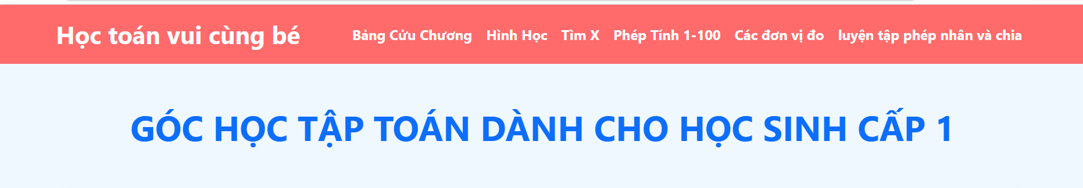
Hình. 7 Trang chủ

Chức năng 2. Hiển thị nội dung học tập
Website cung cấp các nội dung học Toán theo từng chủ đề.
Các chủ đề bao gồm:
- Bảng cửu chương.
- Phép cộng.
- Phép trừ.
- Phép nhân.
- Phép chia.
- Đơn vị đo.
- Tìm số chưa biết.
Người dùng có thể lựa chọn từng chủ đề để bắt đầu học tập.
Hình. 8 Nội dung học tập

Chức năng 3. Luyện tập bảng cửu chương
Website hỗ trợ học sinh luyện tập bảng cửu chương.
Khi người dùng nhập một số bất kỳ, hệ thống sẽ sử dụng JavaScript để tạo bảng cửu chương tương ứng từ 1 đến 10 và hiển thị trực tiếp trên giao diện.
Ví dụ:
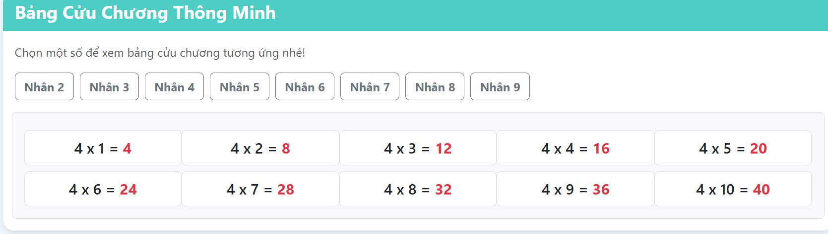
Hình. 9 Bảng cửu chương thông minh

Chức năng 4. Luyện tập phép tính
Website hỗ trợ học sinh luyện tập các phép tính cơ bản.
- Phép cộng.
- Phép trừ.
Hệ thống sẽ sinh ngẫu nhiên các phép toán và cho phép học sinh nhập kết quả.
Sau khi học sinh trả lời, chương trình sẽ kiểm tra đáp án và thông báo kết quả đúng hoặc sai.
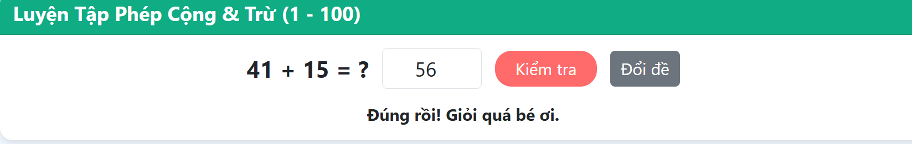
Hình. 10 Luyện tập phép tính

Hình. 11 Luyện tập phép cộng và trừ

Chức năng 5. Bài toán tìm số chưa biết
Website cung cấp các bài toán tìm số chưa biết dưới dạng:

Hình. 12 Thử tài tìm X

Chức năng 6. Hiển thị giao diện Responsive
Website được xây dựng bằng Bootstrap nên có khả năng tự động thay đổi bố cục khi hiển thị trên nhiều loại thiết bị.
Hệ thống hỗ trợ:
- Máy tính để bàn.
- Máy tính xách tay.
- Máy tính bảng.
- Điện thoại thông minh.
Điều này giúp học sinh có thể học tập thuận tiện trên nhiều thiết bị khác nhau.

Yêu cầu phi chức năng
Bên cạnh các chức năng chính, hệ thống còn phải đáp ứng các yêu cầu phi chức năng nhằm đảm bảo chất lượng và trải nghiệm sử dụng.

a) Giao diện
- Thiết kế đơn giản, thân thiện với học sinh Tiểu học.
- Màu sắc tươi sáng, dễ quan sát.
- Bố cục rõ ràng, dễ thao tác.
- Các nút chức năng có kích thước phù hợp.

b) Hiệu năng
- Website tải nhanh.
- Thời gian phản hồi ngắn.
- Hoạt động ổn định trên các trình duyệt phổ biến.

c) Khả năng sử dụng
- Không yêu cầu cài đặt phần mềm.
- Không cần đăng ký tài khoản.
- Người dùng có thể truy cập trực tiếp bằng trình duyệt.

d) Khả năng mở rộng
Website có thể được mở rộng trong tương lai bằng cách bổ sung:
- Các dạng toán mới.
- Video hướng dẫn.
- Trò chơi học tập.
- Hệ thống chấm điểm.
- Đăng nhập và lưu kết quả học tập.

e) Tính tương thích
Website hoạt động tốt trên các trình duyệt như:
- Google Chrome.
- Microsoft Edge.
- Mozilla Firefox.
- Cốc Cốc.

Đặt tả toán

Thuật toán hiển thị bảng cửu chương (xemCuuChuong())

Mục đích
Bảng cửu chương là một trong những kiến thức nền tảng của môn Toán ở bậc Tiểu học. Vì vậy, website xây dựng chức năng hiển thị bảng cửu chương nhằm giúp học sinh dễ dàng ôn luyện các phép nhân từ bảng 2 đến bảng 9. Thay vì phải ghi nhớ trên giấy hoặc sách giáo khoa, học sinh chỉ cần nhấn vào nút tương ứng, hệ thống sẽ tự động hiển thị toàn bộ bảng cửu chương ngay trên giao diện.
Chức năng này được xây dựng bằng ngôn ngữ JavaScript kết hợp với HTML để tạo ra nội dung động, giúp website trở nên trực quan và sinh động hơn.

Mục đích của thuật toán
Thuật toán có nhiệm vụ:
- Nhận số mà học sinh lựa chọn.
- Tính các phép nhân từ 1 đến 10.
- Hiển thị kết quả lên website.
- Thay thế kết quả cũ bằng kết quả mới mỗi khi người dùng chọn bảng cửu chương khác.

Dữ liệu vào (Input)
Thuật toán nhận vào một số nguyên n được truyền từ nút trên giao diện.
<button onclick="xemCuuChuong(2)">Nhân 2</button>
<button onclick="xemCuuChuong(5)">Nhân 5</button>
<button onclick="xemCuuChuong(9)">Nhân 9</button>

Dữ liệu ra (Output)
Hiển thị bảng cửu chương của số đã chọn trong thẻ:
<div id="ketQuaCuuChuong" class="p-3 bg-light rounded text-center fs-5 fw-semibold border row row-cols-2 row-cols-md-5 g-2" style="display:none;">

Thuật toán
Thuật toán được thực hiện theo các bước sau:
Bước 1: Người dùng nhấn vào một nút bảng cửu chương.
Bước 2: JavaScript nhận giá trị n.
Bước 3: Khởi tạo biến đếm i = 1.
Bước 4: Khởi tạo chuỗi rỗng để lưu kết quả.
Bước 5: Thực hiện vòng lặp.
n × i
Bước 6: Sau khi vòng lặp kết thúc, đưa toàn bộ chuỗi vào:
ketQuaCuuChuong
Bước 7: Hiển thị bảng cửu chương.
Cú pháp JavaScript
function xemCuuChuong(n){
let html = "";
for(let i = 1; i <= 10; i++){
html += `${n} × ${i} = ${n*i}<br>`;
}
document.getElementById("ketQuaCuuChuong").innerHTML = html;
}

Giải thích cú pháp
Trong đoạn chương trình trên:
- Hàm xemCuuChuong(n) được sử dụng để nhận số cần hiển thị bảng cửu chương.
- Biến html được khởi tạo dưới dạng chuỗi rỗng để lưu toàn bộ kết quả.
- Vòng lặp for thực hiện từ i = 1 đến i = 10, tương ứng với mười phép nhân trong bảng cửu chương.
- Sau mỗi lần lặp, chương trình nối thêm một dòng kết quả vào biến html.
- Khi vòng lặp kết thúc, nội dung của biến html được đưa vào thẻ HTML có id là ketQuaCuuChuong thông qua thuộc tính innerHTML.
Nhờ vậy toàn bộ bảng cửu chương sẽ xuất hiện ngay trên website mà không cần tải lại trang.
Hình ảnh minh họa
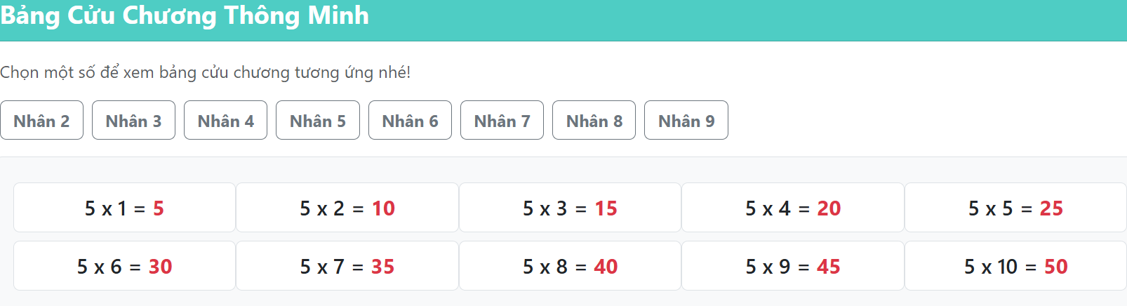
Hình. 13 Kết quả thuật toán (xemCuuChuong())

Thuật toán sinh bài toán tìm số chưa biết (taoDeTimX())

Mục đích
Trong chương trình Toán Tiểu học, dạng toán tìm số chưa biết (tìm X) là một nội dung quan trọng giúp học sinh hiểu được mối quan hệ giữa các phép tính cộng, trừ, nhân và chia. Để giúp học sinh luyện tập nhiều dạng bài khác nhau, website xây dựng chức năng sinh ngẫu nhiên các bài toán tìm X.
Mỗi khi học sinh nhấn nút "Đổi đề", chương trình sẽ tự động tạo một bài toán mới, đồng thời tính trước đáp án đúng để phục vụ cho việc kiểm tra sau này. Việc sinh đề ngẫu nhiên giúp học sinh không bị ghi nhớ máy móc mà phải thực hiện tính toán và suy luận ở mỗi lần làm bài.

Mục đích của thuật toán
Thuật toán có nhiệm vụ:
- Sinh ngẫu nhiên một dạng bài toán tìm X.
- Sinh các số phù hợp với từng phép toán.
- Tính trước giá trị của X.
- Lưu đáp án đúng vào biến dapAnDungTimX.
- Hiển thị đề bài lên giao diện.

Dữ liệu vào (Input)
Thuật toán không nhận dữ liệu từ người dùng.
Các số trong đề bài được sinh ngẫu nhiên bằng JavaScript.

Dữ liệu ra (Output)
Hiển thị một bài toán tìm X trên website.
<div id="phanHoiTimX" class="text-center mt-3 fs-5 fw-bold"></div>

Thuật toán
Thuật toán được thực hiện theo các bước sau:
Bước 1: Sinh ngẫu nhiên một số để xác định loại bài toán.
Bước 2: Sinh các số cần thiết cho bài toán.
Bước 3: Tính giá trị của X theo từng dạng toán.

Bước 4: Lưu đáp án đúng vào biến:
dapAnTimX
Bước 5: Tạo chuỗi đề bài.
Bước 6: Hiển thị đề bài lên website.

Cú pháp JavaScript
Trong chương trình, chức năng này được cài đặt thông qua hàm:
let dapAnDungTimX = 0;
function taoDeTimX(){
document.getElementById("phanHoiTimX").innerHTML="";
document.getElementById("dapAnTimX").value="";
let x=Math.floor(Math.random()*20)+1;
let a=Math.floor(Math.random()*20)+1;
let ketqua=x+a;
document.getElementById("deBaiTimX").innerHTML=
`X + ${a} = ${ketqua}`;
dapAnDungTimX=x;

}
function kiemTraTimX(){
let nhap=
parseInt(document.getElementById("dapAnTimX").value);
if(nhap==dapAnDungTimX){
document.getElementById("phanHoiTimX").innerHTML=
"Đúng rồi!giỏi quá bé ơi";
}
else{
document.getElementById("phanHoiTimX").innerHTML=
"Chưa đúng!thử lại đi bé";
}
Trong hàm sử dụng các câu lệnh như:
Math.random()vàMath.floor().để sinh số ngẫu nhiên và để chuyển về số nguyên.

Giải thích cú pháp
Trong hàm taoDeTimX(), chương trình sử dụng Math.random() để tạo ra các giá trị ngẫu nhiên, sau đó kết hợp với Math.floor() để lấy phần nguyên của số sinh ra.
Sau khi xác định được dạng toán và các số cần thiết, chương trình sẽ tính giá trị đúng của X và lưu vào biến dapAnDungTimX. Giá trị này không hiển thị trên giao diện mà chỉ được sử dụng khi người dùng nhấn nút Kiểm tra.
Cuối cùng, nội dung đề bài được gán vào phần tử HTML có id là deBaiTimX thông qua thuộc tính innerHTML.

Hình ảnh minh họa
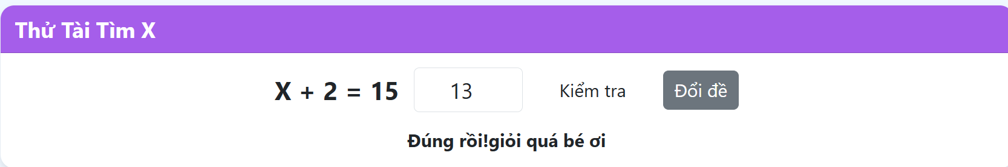
Hình. 14 Kêt quả thuật toán (xemCuuChuong())

Thuật toán sinh phép tính (taoDePhepTinh())

Mục đích
Để giúp học sinh rèn luyện kỹ năng thực hiện các phép tính cơ bản, website xây dựng chức năng sinh ngẫu nhiên các bài toán phép cộng, phép trừ, phép nhân và phép chia. Chức năng này được lập trình bằng JavaScript nhằm tạo ra các bài tập khác nhau mỗi khi học sinh bắt đầu luyện tập hoặc nhấn nút đổi đề.
Việc sinh ngẫu nhiên câu hỏi giúp học sinh không ghi nhớ đáp án theo thứ tự mà phải thực hiện tính toán trong mỗi lần làm bài. Điều này góp phần nâng cao khả năng tư duy logic và kỹ năng tính nhẩm.

Mục đích của thuật toán
Thuật toán có nhiệm vụ:
- Sinh ngẫu nhiên hai số.
- Chọn ngẫu nhiên phép tính.
- Tính đáp án đúng.
- Lưu đáp án để phục vụ kiểm tra.
- Hiển thị câu hỏi lên giao diện.

Dữ liệu vào (Input)
Thuật toán không nhận dữ liệu từ người dùng.
Các giá trị được tạo bằng hàm sinh số ngẫu nhiên của JavaScript.

Dữ liệu ra (Output)
Website hiển thị một phép tính mới.

Thuật toán
Thuật toán thực hiện theo các bước sau:
Bước 1: Sinh ngẫu nhiên số thứ nhất.
Bước 2: Sinh ngẫu nhiên số thứ hai.
Bước 3: Sinh ngẫu nhiên phép toán (+, -).
Bước 4: Tính đáp án đúng.
Bước 5: Lưu đáp án vào biến.
Bước 6: Hiển thị đề bài lên website.

Cú pháp JavaScript
Thuật toán sử dụng các hàm:
function taoDePhepTinh(){

let a = Math.floor(Math.random() * 50) + 1;
let b = Math.floor(Math.random() * 50) + 1;
let phep = Math.random() < 0.5 ? "+" : "-";
if(phep == "-"){
if(a < b){
let temp = a;
a = b;
b = temp;
}
dapAnDungPhepTinh = a - b;
}else{
dapAnDungPhepTinh = a + b;
}
document.getElementById("deBaiPhepTinh").innerHTML =
`${a} ${phep} ${b} = ?`;
document.getElementById("dapAnPhepTinh").value = "";
document.getElementById("phanHoiPhepTinh").innerHTML = "";
}
function kiemTraPhepTinh(){
let nhap = parseInt(document.getElementById("dapAnPhepTinh").value);
if(nhap == dapAnDungPhepTinh){
document.getElementById("phanHoiPhepTinh").innerHTML =
"Đúng rồi! Giỏi quá bé ơi.";
}else{
document.getElementById("phanHoiPhepTinh").innerHTML =
" Chưa đúng! Đáp án đúng là " + dapAnDungPhepTinh;
}
}

Giải thích cú pháp
Hàm Math.random() sinh ra một số thực ngẫu nhiên trong khoảng từ 0 đến nhỏ hơn 1. Sau đó kết quả được nhân với giới hạn cần thiết và sử dụng Math.floor() để lấy phần nguyên.
Sau khi tạo được hai số, chương trình lựa chọn phép tính và tính trước đáp án đúng để phục vụ cho quá trình kiểm tra.

Hình ảnh minh họa

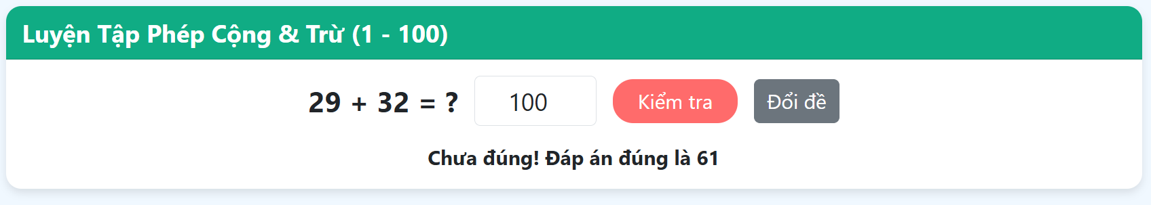
Hình. 15 Kết quả thuật toán (taoDePhepTinh())

Thuật toán hỗ trợ phép nhân

Mục đích
Phép nhân là một trong bốn phép tính cơ bản của môn Toán Tiểu học. Website xây dựng chức năng hỗ trợ phép nhân nhằm giúp học sinh thực hiện các phép nhân giữa hai số nguyên và kiểm tra kết quả ngay trên giao diện. Chức năng này giúp học sinh củng cố bảng cửu chương, rèn luyện kỹ năng tính nhẩm và nâng cao khả năng thực hiện các phép nhân trong học tập.
Thuật toán được xây dựng bằng JavaScript để xử lý dữ liệu người dùng nhập, thực hiện phép nhân và hiển thị kết quả trực tiếp mà không cần tải lại trang web.

Mục đích của thuật toán
Thuật toán có nhiệm vụ:
- Nhận hai số nguyên do người dùng nhập.
- Thực hiện phép nhân giữa hai số.
- Hiển thị kết quả lên giao diện.
- Kiểm tra dữ liệu nhập trước khi tính toán.

Dữ liệu vào (Input)
Hai số nguyên được nhập từ các ô nhập liệu.
Số thứ nhất: 8
Số thứ hai: 6

Dữ liệu ra (Output)
Website hiển thị:
8 × 6 = 48
Cú pháp JavaScript
function tinhNhan(){

let a = Number(document.getElementById("nhan1").value);
let b = Number(document.getElementById("nhan2").value);
let kq = a * b;
document.getElementById("ketQuaNhan").innerHTML =
"Kết quả: " + a + " × " + b + " = " + kq;
}

Giải thích cú pháp
Hàm Number() được sử dụng để chuyển dữ liệu nhập từ bàn phím sang kiểu số.
Sau đó chương trình sử dụng toán tử nhân (*) để tính tích của hai số.
Kết quả được lưu vào biến ketQua và hiển thị thông qua thuộc tính innerHTML.
Việc xử lý bằng JavaScript giúp học sinh nhận kết quả ngay sau khi nhấn nút Tính, tạo tính tương tác cao cho website.

Thuật toán
Bước 1: Người dùng nhập số thứ nhất.
Bước 2: Người dùng nhập số thứ hai.
Bước 3: Chương trình đọc dữ liệu.
Bước 4: Chuyển dữ liệu sang kiểu số.
Bước 5: Thực hiện phép nhân.
Bước 6: Hiển thị kết quả.
Hình ảnh minh họa
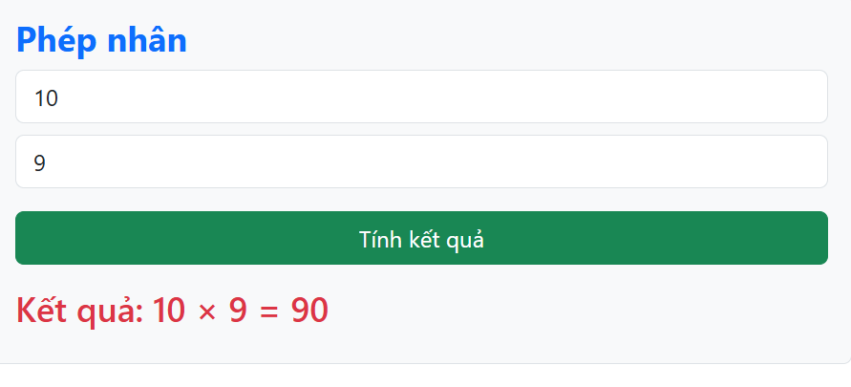
Hình. 16 Kết quả thuật toán phép nhân

Thuật toán hỗ trợ phép chia

Mục đích
Bên cạnh phép nhân, website còn hỗ trợ học sinh thực hiện phép chia. Chức năng này giúp học sinh luyện tập cách chia hai số, đồng thời kiểm tra kết quả một cách nhanh chóng. Đặc biệt, chương trình xử lý trường hợp số chia bằng 0 nhằm tránh phát sinh lỗi trong quá trình tính toán.

Mục đích của thuật toán
Thuật toán có nhiệm vụ:
- Nhận hai số do người dùng nhập.
- Kiểm tra số chia.
- Thực hiện phép chia.
- Hiển thị kết quả hoặc thông báo lỗi.

Dữ liệu vào (Input)
Hai số nguyên:
Số bị chia: 36

Số chia: 6

Dữ liệu ra (Output)
Nếu hợp lệ:
36 : 6 = 6
Nếu số chia bằng 0:
Không thể chia cho 0.

Cú pháp JavaScript
function tinhChia(){

let a = Number(document.getElementById("chia1").value);
let b = Number(document.getElementById("chia2").value);
if(b==0){
document.getElementById("ketQuaChia").innerHTML =
"Không thể chia cho 0";
return;
}
let kq = a / b;
document.getElementById("ketQuaChia").innerHTML =
"Kết quả: " + a + " ÷ " + b + " = " + kq;
}

Giải thích cú pháp
Chương trình đọc hai giá trị từ ô nhập và chuyển sang kiểu số bằng hàm Number().
Sau đó sử dụng câu lệnh điều kiện if...else để kiểm tra giá trị của số chia.
- Nếu số chia bằng 0, chương trình không thực hiện phép chia mà hiển thị thông báo lỗi.
- Nếu số chia khác 0, chương trình thực hiện phép chia bằng toán tử / và hiển thị kết quả lên giao diện.
Cách xử lý này giúp chương trình hoạt động ổn định và tránh lỗi trong quá trình sử dụng.

Thuật toán
Bước 1: Nhập số bị chia.
Bước 2: Nhập số chia.
Bước 3: Đọc dữ liệu.
Bước 4: Kiểm tra số chia.
- Nếu số chia bằng 0 → Hiển thị thông báo lỗi.
- Nếu số chia khác 0 → Thực hiện phép chia.
Bước 5: Hiển thị kết quả.
Hình ảnh minh họa
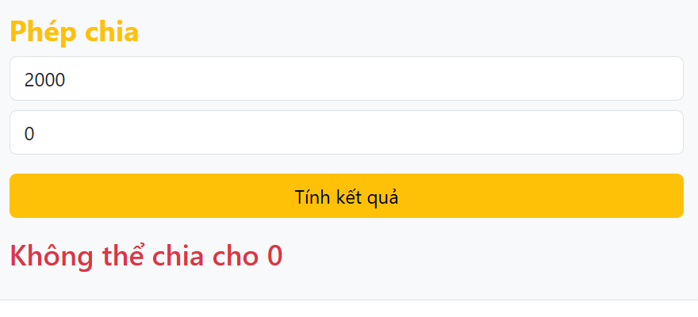
Hình. 17Kết quả thuật toán phép chia

Thiết kế xử lý

Giới thiệu
Thiết kế xử lý là bước mô tả cách thức hệ thống tiếp nhận dữ liệu, xử lý và trả về kết quả cho người dùng. Trong đề tài Thiết kế website hỗ trợ học Toán cho học sinh lớp 1–2–3, các chức năng được xây dựng bằng JavaScript nhằm tạo sự tương tác giữa người dùng và hệ thống.
Các chức năng xử lý chính của website gồm:
- Hiển thị danh sách bài học.
- Luyện tập phép cộng.
- Luyện tập phép trừ.
- Luyện tập phép nhân.
- Luyện tập phép chia.
- Hiển thị bảng cửu chương.
- Kiểm tra đáp án. .
Mỗi chức năng đều được mô tả bằng sơ đồ khối và giải thích chi tiết dưới đây.

Thiết kế xử lý hiển thị trang chủ

Mô tả
Khi người dùng truy cập website, hệ thống sẽ tải các tệp HTML, CSS và JavaScript. Sau đó trình duyệt sẽ hiển thị banner, menu điều hướng, danh sách các bài học và phần chân trang. Đây là chức năng đầu tiên mà người dùng tương tác khi sử dụng website.

Thuật toán
Bước 1: Người dùng truy cập website.
Bước 2: Trình duyệt đọc file index.html.
Bước 3: Nạp file style.css.
Bước 4: Nạp file script.js.
Bước 5: Hiển thị giao diện.
Kết thúc.

Sơ đồ khối

Bắt đầu

↓

Người dùng mở Website

↓

Đọc file index.html

↓

Tải file style.css

↓

Tải file script.js

↓

Hiển thị giao diện

↓

Kết thúc

Giải thích
Khi website được mở, trình duyệt sẽ lần lượt đọc mã HTML để tạo cấu trúc giao diện, áp dụng CSS để định dạng và thực thi JavaScript để tạo các chức năng tương tác. Sau khi hoàn thành, giao diện trang chủ sẽ được hiển thị.

Thiết kế xử lý luyện phép cộng

Mô tả
Khi học sinh chọn chức năng luyện phép cộng, chương trình sẽ sinh ngẫu nhiên hai số nguyên trong phạm vi cho phép. Sau đó hiển thị phép tính lên giao diện và chờ người dùng nhập kết quả.
Sau khi nhấn nút Kiểm tra, hệ thống sẽ so sánh đáp án của học sinh với đáp án đúng và đưa ra thông báo.

Thuật toán
Bước 1: Chọn chức năng phép cộng.
Sinh số thứ nhất.
Sinh số thứ hai.
Hiển thị phép cộng.
Người dùng nhập kết qu
So sánh đáp án.
Đúng?
Có
Thông báo "Chính xác"
Không
Thông báo "Sai"
Kết thúc.

Sơ đồ khối
Bắt đầu
↓

Chọn luyện phép cộng
↓
Sinh hai số ngẫu nhiên
↓
Hiển thị phép cộng
↓
Người dùng nhập đáp án
↓
So sánh đáp án
↓
┌──────────────┐
│ Đúng hay Sai?│
└──────┬───────┘
Đúng│Sai
↓
Hiển thị kết quả
↓
Kết thúc

Thiết kế xử lý luyện phép trừ

Mô tả
Chức năng luyện phép trừ hoạt động tương tự phép cộng nhưng hệ thống sẽ đảm bảo số bị trừ luôn lớn hơn hoặc bằng số trừ để phù hợp với chương trình học của học sinh Tiểu học.
Sau khi nhập kết quả, chương trình kiểm tra đáp án và thông báo kết quả.

Sơ đồ khối
Bắt đầu

↓

Sinh hai số

↓

Kiểm tra số thứ nhất ≥ số thứ hai

↓

Hiển thị phép trừ

↓

Nhập đáp án

↓

Kiểm tra

↓

Đúng ?

↓

Có → Chính xác

Không → Sai

↓

Kết thúc

Thiết kế xử lý luyện phép nhân

Mô tả
Hệ thống sinh ngẫu nhiên hai số trong bảng cửu chương, hiển thị phép nhân và chờ học sinh nhập kết quả. Sau đó chương trình kiểm tra đáp án và đưa ra phản hồi tương ứng.

Sơ đồ khối
Bắt đầu

↓

Sinh số a

↓

Sinh số b

↓

Hiển thị phép nhân

↓

Nhập kết quả

↓

So sánh đáp án

↓

Đúng ?

↓

Có → Thông báo đúng

Không → Thông báo sai

↓

Kết thúc

Thiết kế xử lý luyện phép chia

Mô tả
Chương trình sinh ngẫu nhiên phép chia có kết quả là số nguyên để phù hợp với khả năng tính toán của học sinh lớp 1–3. Sau khi học sinh nhập đáp án, hệ thống kiểm tra và hiển thị phản hồi.

Sơ đồ khối
Bắt đầu

↓

Sinh phép chia

↓

Hiển thị phép chia

↓

Người dùng nhập đáp án

↓

So sánh

↓

Đúng ?

↓

Có

↓

Thông báo đúng

↓

Không

↓

Thông báo sai

↓

Kết thúc

Thiết kế xử lý bảng cửu chương

Mô tả
Khi học sinh chọn một bảng cửu chương, chương trình sử dụng vòng lặp để tạo phép nhân từ 1 đến 10 và hiển thị lên giao diện.

Sơ đồ khối
Bắt đầu

↓

Nhập số n

↓

i = 1

↓

i ≤ 10 ?

↓

Có

↓

Hiển thị n × i

↓

i++

↓

Quay lại điều kiện

↓

Không

↓

Kết thúc

KẾT THÚC CHƯƠNG
Trong chương 3, đề tài đã trình bày quá trình phân tích và thiết kế website hỗ trợ học Toán cho học sinh lớp 1–2–3. Trên cơ sở các yêu cầu đã xác định, hệ thống được đặc tả rõ ràng về chức năng, dữ liệu và quy trình xử lý nhằm đảm bảo đáp ứng mục tiêu hỗ trợ học tập cho học sinh.
Bên cạnh đó, chương đã xây dựng các thuật toán xử lý cho những chức năng chính của website như luyện tập phép cộng, phép trừ, phép nhân, phép chia, hiển thị bảng cửu chương và kiểm tra kết quả bài làm. Các thuật toán được mô tả chi tiết thông qua lưu đồ và giải thích từng bước xử lý, giúp quá trình lập trình được thực hiện một cách khoa học và dễ dàng kiểm tra.
Ngoài ra, chương cũng trình bày thiết kế dữ liệu dưới dạng mảng đối tượng, mô tả các thuộc tính cần thiết của hệ thống, đồng thời xây dựng thiết kế xử lý và thiết kế giao diện phù hợp với đối tượng người dùng là học sinh tiểu học. Giao diện website được thiết kế theo hướng trực quan, màu sắc tươi sáng, bố cục rõ ràng và dễ thao tác, góp phần tạo hứng thú trong quá trình học tập.
Những nội dung được xây dựng trong chương này là cơ sở quan trọng để tiến hành cài đặt, kiểm thử và đánh giá kết quả hoạt động của website. Đây cũng là nền tảng cho nội dung thực nghiệm và đánh giá được trình bày trong Chương 4.

KẾT QUẢ thực nghiệm

Giới thiệu chương
Sau khi hoàn thành quá trình phân tích, thiết kế và xây dựng website hỗ trợ học Toán cho học sinh lớp 1–2–3, bước tiếp theo là tiến hành thực nghiệm nhằm kiểm tra tính chính xác, ổn định và khả năng đáp ứng các yêu cầu đã đề ra. Việc thực nghiệm giúp đánh giá hiệu quả hoạt động của các chức năng đã được cài đặt, đồng thời phát hiện những hạn chế để có hướng cải tiến trong tương lai.
Trong chương này, nhóm tiến hành xây dựng các bộ dữ liệu thử nghiệm cho những chức năng chính của website như hiển thị bảng cửu chương, bài toán tìm số chưa biết (Tìm X), luyện tập phép cộng, phép trừ, phép nhân và phép chia. Mỗi chức năng được kiểm thử với nhiều trường hợp dữ liệu khác nhau nhằm đánh giá tính chính xác của kết quả xử lý và khả năng phản hồi của hệ thống.
Bên cạnh đó, chương cũng trình bày kết quả triển khai giao diện thực tế của website thông qua hình ảnh minh họa và mô tả chi tiết từng chức năng. Các hình ảnh được chụp trực tiếp từ website sau khi hoàn thiện, giúp đối chiếu giữa bản thiết kế ở Chương 3 và kết quả cài đặt thực tế. Đồng thời, chương cũng cung cấp các prompt AI đã sử dụng trong quá trình hỗ trợ xây dựng website và báo cáo theo đúng yêu cầu của giảng viên.
Thông qua các kết quả thực nghiệm, có thể đánh giá mức độ hoàn thiện của website cũng như khả năng hỗ trợ học tập đối với học sinh tiểu học, làm cơ sở cho việc đưa ra kết luận và định hướng phát triển trong chương tiếp theo.

Dữ liệu thử nghiệm

Bộ dữ liệu thử nghiệm chức năng Bảng cửu chương

Mô tả
Chức năng Bảng cửu chương được xây dựng nhằm hỗ trợ học sinh ôn tập các bảng nhân từ 2 đến 9. Người dùng nhập số cần xem, hệ thống sử dụng vòng lặp để tạo các phép nhân từ 1 đến 10 và hiển thị kết quả trực tiếp trên giao diện.
Để đánh giá tính chính xác của chức năng, nhóm tiến hành kiểm thử với nhiều giá trị đầu vào khác nhau. Kết quả cho thấy hệ thống hiển thị đầy đủ các phép nhân tương ứng với số được chọn, đảm bảo tính chính xác và tốc độ xử lý nhanh.

Bảng.1 Bộ dữ liệu thử nghiệm bảng cửu chương

STT | Dữ liệu nhập | Kết quả mong đợi | Kết quả thực tế | Đánh giá
1 | 2 | Hiển thị bảng nhân 2 | Đúng | Đạt
2 | 3 | Hiển thị bảng nhân 3 | Đúng | Đạt
3 | 4 | Hiển thị bảng nhân 4 | Đúng | Đạt
4 | 5 | Hiển thị bảng nhân 5 | Đúng | Đạt
5 | 6 | Hiển thị bảng nhân 6 | Đúng | Đạt
6 | 7 | Hiển thị bảng nhân 7 | Đúng | Đạt
7 | 8 | Hiển thị bảng nhân 8 | Đúng | Đạt
8 | 9 | Hiển thị bảng nhân 9 | Đúng | Đạt

Nhận xét
Qua các trường hợp kiểm thử, chức năng bảng cửu chương hoạt động ổn định. Hệ thống hiển thị đầy đủ 8 phép nhân của bảng được chọn, không xảy ra lỗi trong quá trình xử lý và đáp ứng đúng yêu cầu đặt ra.
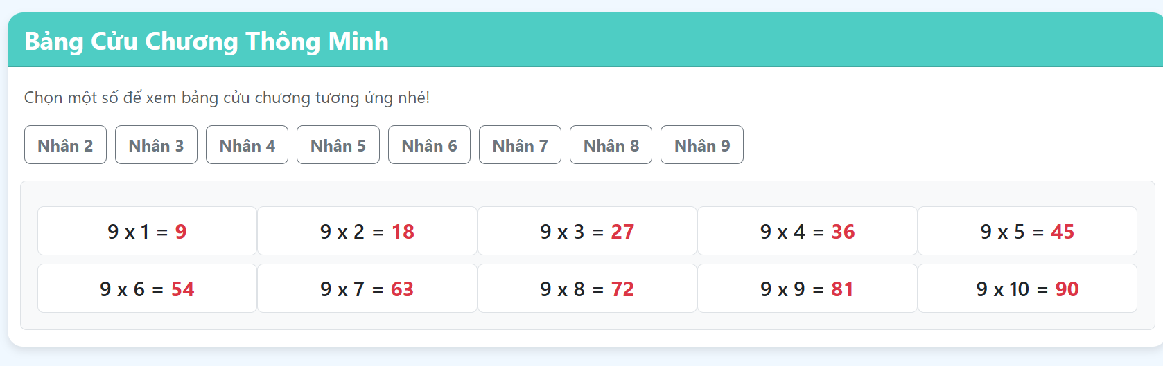
Hình. 18 Ví dụ.1

Bộ dữ liệu thử nghiệm chức năng Tìm X

Mô tả
Chức năng Tìm X giúp học sinh luyện tập giải các bài toán tìm số chưa biết dưới dạng đơn giản. Mỗi lần thực hiện, chương trình sinh ngẫu nhiên một bài toán và lưu đáp án đúng. Sau khi học sinh nhập kết quả, hệ thống sẽ so sánh với đáp án đã lưu để đưa ra thông báo.
Các trường hợp kiểm thử được thực hiện nhằm đánh giá khả năng sinh đề, kiểm tra đáp án và phản hồi kết quả.
Bảng. 2Bộ dữ liệu thử nghiệm bảng tìm X
STT | Đề bài | Đáp án nhập | Kết quả mong đợi | Đánh giá
1 | X + 5 = 12 | 7 | Đúng rồi!giỏi quá bé ơi | Đạt
2 | X + 8 = 20 | 12 | Đúng rồi!giỏi quá bé ơi | Đạt
3 | X + 6 = 8 | 14 | Chưa đúng!thử lại đi bé | Đạt
4 | 15 - X = 6 | 9 | Đúng rồi!giỏi quá bé ơi | Đạt

Nhận xét
Kết quả kiểm thử cho thấy hệ thống sinh đề ngẫu nhiên hợp lý, kiểm tra đáp án chính xác và đưa ra phản hồi ngay sau khi người dùng hoàn thành bài tập.

Hình. 19Ví dụ. 2

Bộ dữ liệu thử nghiệm chức năng Phép cộng và Phép trừ

Mô tả
Chức năng này hỗ trợ học sinh luyện tập phép cộng và phép trừ thông qua các bài toán được sinh ngẫu nhiên. Người dùng nhập kết quả, hệ thống sẽ so sánh với đáp án đúng và hiển thị thông báo.
Quá trình kiểm thử được thực hiện với nhiều bộ dữ liệu khác nhau nhằm đánh giá tính chính xác của thuật toán.
Bảng. 3 Bộ dữ liệu thử nghiệm bảng Phép cộng phép Trừ
STT | Phép tính | Đáp án nhập | Kết quả mong đợi | Đánh giá
1 | 15 + 8 | 23 | Đúng | Đạt
2 | 20 + 30 | 50 | Đúng | Đạt
3 | 40 − 12 | 28 | Đúng | Đạt
4 | 56 − 19 | 37 | Đúng | Đạt
5 | 18 + 9 | 25 | Sai | Đạt

Nhận xét
Qua kiểm thử cho thấy chức năng xử lý phép cộng và phép trừ hoạt động chính xác. Chương trình kiểm tra đúng đáp án và hiển thị thông báo tương ứng với từng trường hợp.

Hình. 20 Ví dụ.3

Bộ dữ liệu thử nghiệm chức năng Phép nhân

Mô tả
Chức năng phép nhân cho phép học sinh nhập hai số nguyên và thực hiện phép nhân trực tiếp trên website. Kết quả được hiển thị ngay sau khi thực hiện phép tính.
Bảng. 4Bộ dữ liệu thử nghiệm bảng Phép nhân
STT | Số thứ nhất | Số thứ hai | Kết quả mong đợi | Đánh giá
1 | 5 | 6 | 30 | Đạt
2 | 7 | 8 | 56 | Đạt
3 | 9 | 9 | 81 | Đạt
4 | 15 | 4 | 60 | Đạt

Nhận xét
Kết quả thực nghiệm cho thấy phép nhân được tính toán nhanh chóng, chính xác và giao diện hiển thị rõ ràng, thuận tiện cho học sinh sử dụng.
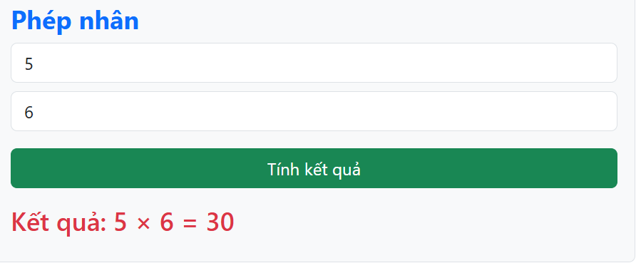
Hình. 21 Vì dụ.4

Bộ dữ liệu thử nghiệm chức năng Phép chia

Mô tả
Chức năng phép chia hỗ trợ học sinh thực hiện phép chia hai số nguyên. Ngoài việc tính toán kết quả, chương trình còn xử lý trường hợp số chia bằng 0 nhằm tránh phát sinh lỗi.
Bảng. 5 Bộ dữ liệu thử nghiệm bảng Phép nhân
STT | Số bị chia | Số chia | Kết quả mong đợi | Đánh giá
1 | 18 | 3 | 6 | Đạt
2 | 81 | 9 | 9 | Đạt
3 | 20 | 5 | 4 | Đạt
4 | 15 | 0 | Thông báo lỗi | Đạt

Nhận xét
Các trường hợp kiểm thử đều cho kết quả đúng như mong đợi. Chương trình xử lý tốt các phép chia thông thường và thông báo phù hợp khi người dùng nhập số chia bằng 0.
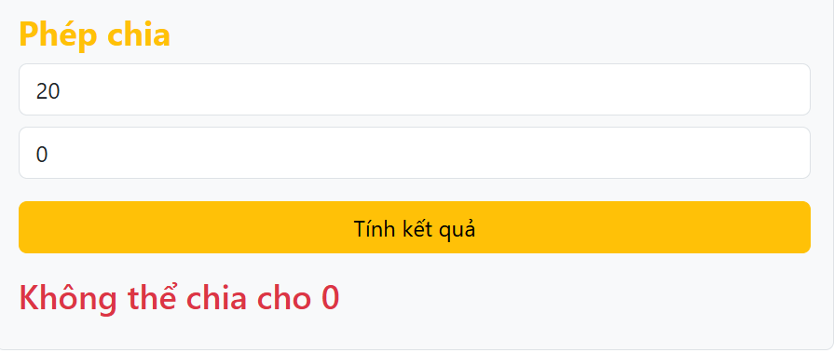
Hình. 22 Ví dụ.5

Giao diện trang chủ
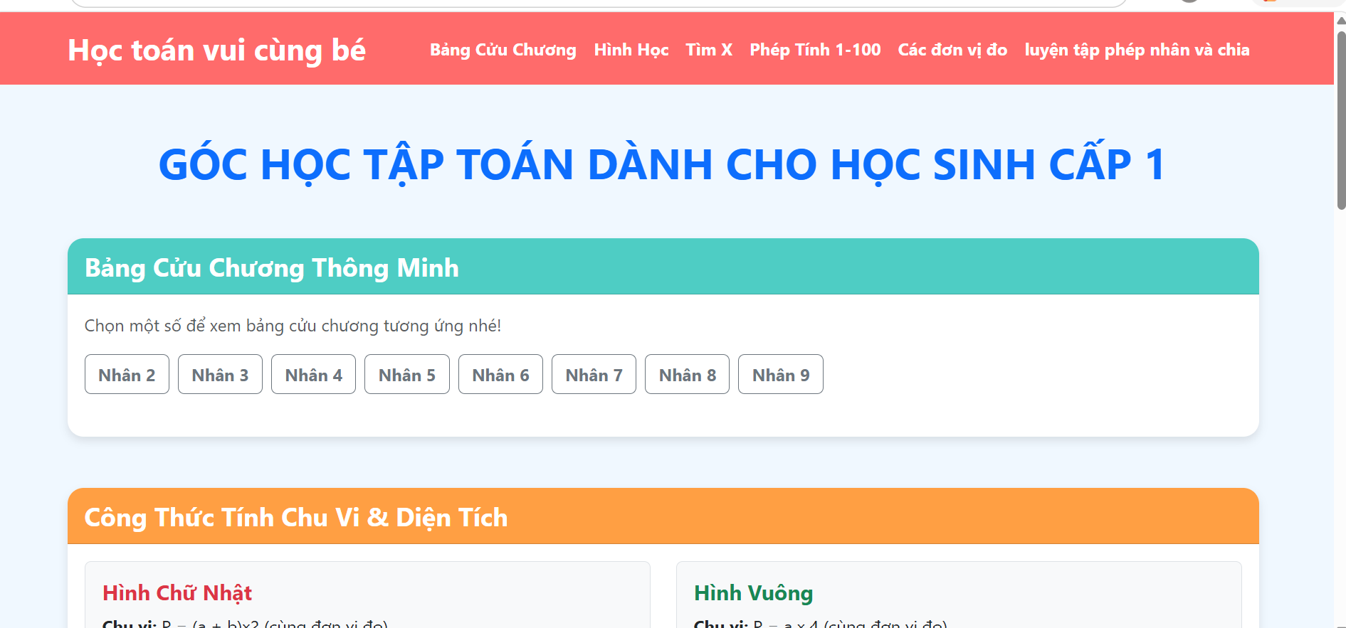
Hình. 23 Trang chủ
Mô tả:
Trang chủ là giao diện đầu tiên khi người dùng truy cập vào website, được thiết kế với bố cục trực quan và màu sắc tươi sáng nhằm tạo hứng thú học tập cho học sinh. Phía trên cùng là thanh điều hướng (Navigation Bar) với các mục chức năng chính như Bảng cửu chương, Hình học, Tìm X, Phép tính 1–100, Các đơn vị đo và Luyện tập phép nhân và phép chia, giúp người dùng dễ dàng lựa chọn nội dung học tập mong muốn.
Ngay bên dưới thanh điều hướng là tiêu đề "Góc học tập Toán dành cho học sinh cấp 1", làm nổi bật mục đích của website và tạo điểm nhấn cho giao diện. Phần nội dung chính được chia thành các khối chức năng riêng biệt, mỗi khối sử dụng màu sắc khác nhau để giúp học sinh dễ nhận biết. Ví dụ, khối Bảng cửu chương thông minh cho phép lựa chọn nhanh các bảng nhân từ 2 đến 9, trong khi khối Công thức tính chu vi và diện tích cung cấp các công thức cơ bản của hình chữ nhật và hình vuông.
Các thành phần trên giao diện được bố trí khoa học, khoảng cách hợp lý và sử dụng phông chữ rõ ràng, giúp người dùng dễ dàng quan sát và thao tác. Website được xây dựng theo hướng đơn giản, thân thiện và phù hợp với học sinh tiểu học, góp phần hỗ trợ việc học toán trở nên trực quan và hiệu quả hơn.

Kết chương
Trong chương này, nhóm đã tiến hành kiểm thử các chức năng chính của website thông qua các bộ dữ liệu thử nghiệm và đánh giá kết quả hoạt động của hệ thống. Kết quả thực nghiệm cho thấy các chức năng như bảng cửu chương, tìm X, luyện tập phép cộng, phép trừ, phép nhân và phép chia đều hoạt động đúng theo yêu cầu thiết kế, cho kết quả chính xác và phản hồi nhanh.
Bên cạnh đó, các giao diện sau khi hoàn thiện đều đảm bảo tính trực quan, thân thiện và phù hợp với đối tượng sử dụng là học sinh tiểu học. Kết quả đạt được khẳng định website đáp ứng mục tiêu hỗ trợ học tập đã đề ra, đồng thời tạo cơ sở để đánh giá tổng thể và đề xuất các hướng phát triển trong chương tiếp theo.

Kết luận và hướng phát triển

Giới thiệu chương
Sau quá trình nghiên cứu, phân tích, thiết kế, xây dựng và thực nghiệm, website hỗ trợ học Toán cho học sinh lớp 1–2–3 đã được hoàn thiện với các chức năng cơ bản đáp ứng mục tiêu ban đầu của đề tài. Trong chương này, nhóm trình bày những kết quả đạt được, những hạn chế còn tồn tại trong quá trình thực hiện, đồng thời đề xuất các hướng phát triển nhằm hoàn thiện và mở rộng hệ thống trong tương lai.

Kết luận
Đề tài "Thiết kế website hỗ trợ học Toán cho học sinh lớp 1–2–3" được thực hiện với mục tiêu xây dựng một website học tập trực quan, đơn giản và dễ sử dụng, giúp học sinh tiểu học rèn luyện các kỹ năng tính toán cơ bản. Trong quá trình thực hiện, nhóm đã vận dụng các kiến thức về HTML, CSS, JavaScript và Bootstrap để thiết kế giao diện và xây dựng các chức năng của website.
Website sau khi hoàn thành đã xây dựng được giao diện thân thiện, bố cục rõ ràng và phù hợp với đối tượng sử dụng là học sinh. Các chức năng chính như Bảng cửu chương, Hình học, Tìm X, Phép tính từ 1 đến 100, Các đơn vị đo và Luyện tập phép nhân, phép chia đều hoạt động ổn định và cho kết quả chính xác. Người dùng có thể dễ dàng lựa chọn nội dung học tập, nhập dữ liệu và nhận kết quả ngay trên giao diện, góp phần nâng cao khả năng tự học và luyện tập môn Toán.
Thông qua quá trình thực hiện đề tài, nhóm đã hiểu rõ hơn quy trình phát triển một website từ khâu khảo sát yêu cầu, phân tích hệ thống, thiết kế dữ liệu, xây dựng giao diện, lập trình chức năng cho đến kiểm thử và đánh giá kết quả. Bên cạnh việc củng cố kiến thức về lập trình web, đề tài còn giúp nhóm rèn luyện kỹ năng làm việc nhóm, tìm kiếm tài liệu, giải quyết vấn đề và hoàn thiện báo cáo khoa học.
Mặc dù đã đạt được những kết quả nhất định, website vẫn còn một số hạn chế. Hiện tại hệ thống chỉ hoạt động trên phía trình duyệt (Client-side), chưa sử dụng cơ sở dữ liệu để lưu trữ thông tin người dùng và kết quả học tập. Website cũng chưa hỗ trợ chức năng đăng nhập, quản lý tài khoản, theo dõi tiến độ học tập hoặc thống kê kết quả của từng học sinh. Đây là những nội dung cần tiếp tục nghiên cứu và phát triển trong thời gian tới.
Nhìn chung, đề tài đã hoàn thành các mục tiêu đề ra, xây dựng được một website hỗ trợ học Toán có tính ứng dụng, đáp ứng được các yêu cầu cơ bản và có thể sử dụng làm tài liệu hỗ trợ học tập cho học sinh tiểu học.

Hướng phát triển
Để website ngày càng hoàn thiện và đáp ứng tốt hơn nhu cầu học tập của học sinh, trong thời gian tới có thể nghiên cứu và phát triển thêm một số nội dung sau:
- Xây dựng hệ thống đăng ký và đăng nhập tài khoản để mỗi học sinh có thể quản lý thông tin cá nhân và quá trình học tập.
- Kết nối cơ sở dữ liệu nhằm lưu trữ kết quả làm bài, lịch sử học tập và thống kê điểm số của người dùng.
- Bổ sung thêm nhiều dạng bài tập Toán như so sánh số, giải toán có lời văn, phân số, số thập phân, thời gian và các bài toán tư duy phù hợp với chương trình tiểu học.
- Phát triển chức năng tạo đề luyện tập ngẫu nhiên với nhiều mức độ từ dễ đến khó, giúp học sinh rèn luyện kỹ năng tính toán một cách hiệu quả hơn.
- Bổ sung hệ thống chấm điểm, xếp hạng và huy hiệu để tạo động lực học tập cho học sinh.
- Tối ưu giao diện để website hoạt động tốt trên điện thoại thông minh và máy tính bảng, giúp học sinh có thể học mọi lúc, mọi nơi.
- Tích hợp hình ảnh minh họa, âm thanh và các trò chơi học tập nhằm tăng tính trực quan và tạo hứng thú trong quá trình học.
- Nghiên cứu ứng dụng trí tuệ nhân tạo (AI) để gợi ý bài học phù hợp với năng lực của từng học sinh, hỗ trợ giải thích đáp án và đưa ra lộ trình học tập cá nhân hóa.

Kết chương
Trong chương này, nhóm đã tổng kết những kết quả đạt được sau quá trình thực hiện đề tài, đồng thời đánh giá những ưu điểm và hạn chế của website hỗ trợ học Toán. Kết quả cho thấy hệ thống đã đáp ứng được các mục tiêu cơ bản về xây dựng giao diện, phát triển các chức năng hỗ trợ học tập và tạo môi trường luyện tập trực quan cho học sinh tiểu học.
Bên cạnh những kết quả đã đạt được, website vẫn còn nhiều tiềm năng để tiếp tục hoàn thiện và mở rộng trong tương lai. Những hướng phát triển được đề xuất sẽ góp phần nâng cao chất lượng hệ thống, tăng khả năng tương tác, cải thiện trải nghiệm người dùng và đáp ứng tốt hơn nhu cầu học tập của học sinh. Đây cũng là cơ sở để tiếp tục nghiên cứu và phát triển website thành một hệ thống học tập trực tuyến hoàn chỉnh trong thời gian tới.

TÀI LIỆU THAM KHẢO
(Chương 2 – Cơ sở lý thuyết)
[1] W3Schools, HTML Tutorial. Refsnes Data AS, Norway. [Online]. Available: https://www.w3schools.com/html/. [Accessed: Jul. 16, 2026].
[2] Mozilla Foundation, MDN Web Docs: HTML. Mozilla Foundation, Mountain View, CA, USA. [Online]. Available: https://developer.mozilla.org/en-US/docs/Web/HTML. [Accessed: Jul. 16, 2026].
[3] WHATWG, HTML Living Standard. Web Hypertext Application Technology Working Group (WHATWG). [Online]. Available: https://html.spec.whatwg.org/. [Accessed: Jul. 16, 2026].
[4] W3Schools, CSS Tutorial. Refsnes Data AS, Norway. [Online]. Available: https://www.w3schools.com/css/. [Accessed: Jul. 16, 2026].
[5] Mozilla Foundation, MDN Web Docs: CSS. Mozilla Foundation, Mountain View, CA, USA. [Online]. Available: https://developer.mozilla.org/en-US/docs/Web/CSS. [Accessed: Jul. 16, 2026].
[6] W3Schools, JavaScript Tutorial. Refsnes Data AS, Norway. [Online]. Available: https://www.w3schools.com/js/. [Accessed: Jul. 16, 2026].
[7] Mozilla Foundation, MDN Web Docs: JavaScript. Mozilla Foundation, Mountain View, CA, USA. [Online]. Available: https://developer.mozilla.org/en-US/docs/Web/JavaScript. [Accessed: Jul. 16, 2026].
[8] Ecma International, ECMAScript® Language Specification (ECMA-262). Geneva, Switzerland. [Online]. Available: https://tc39.es/ecma262/. [Accessed: Jul. 16, 2026].
[9] Bootstrap Team, Bootstrap v5.3 Documentation. Bootstrap Team. [Online]. Available: https://getbootstrap.com/docs/5.3/. [Accessed: Jul. 16, 2026].
(Chương 3 – Phân tích và thiết kế hệ thống)
[10] draw.io, draw.io Diagramming Tool. JGraph Ltd. [Online]. Available: https://app.diagrams.net/. [Accessed: Jul. 16, 2026].
[11] Figma, Collaborative Interface Design Tool. Figma Inc., San Francisco, CA, USA. [Online]. Available: https://www.figma.com/. [Accessed: Jul. 16, 2026].
(Chương 4 – Kết quả thực nghiệm)
[12] GitHub, GitHub Pages Documentation. GitHub Inc., San Francisco, CA, USA. [Online]. Available: https://docs.github.com/en/pages. [Accessed: Jul. 16, 2026].
[13] Google Chrome Developers, Chrome for Developers. Google LLC, Mountain View, CA, USA. [Online]. Available: https://developer.chrome.com/. [Accessed: Jul. 16, 2026].

